АНАЛИЗ
статистических данных о состоянии преступности на территории Агинского района в январе-декабре 2018 года

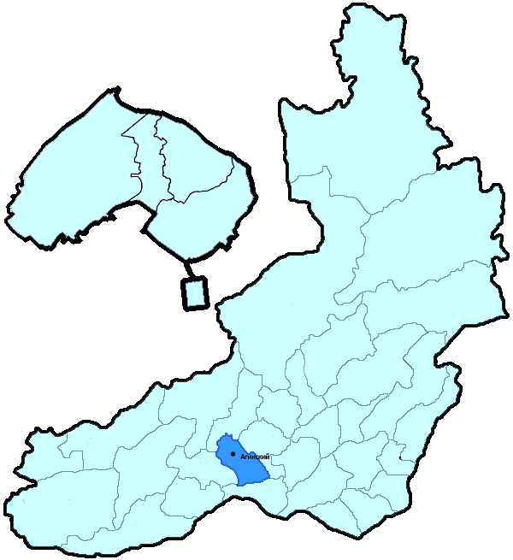
На территории Агинского района в январе-декабре 2018 года зарегистрировано 579 преступлений (в аналогичном периоде предыдущего года (далее – АППГ) - 572, 1,2%), в том числе тяжких и особо тяжких - 103 (АППГ - 76, 35,5%).
Таким образом, на 1000 человек в пределах района совершено 16,5 преступлений.
Удельный вес раскрытых преступлений составил 73,5% (АППГ - 78,0%), в том числе тяжких и особо тяжких - 76,1% (АППГ - 82,2%).
Зарегистрировано 3 убийства (АППГ- 1, 200,0%), раскрываемость которых составила 100,0% (АППГ- 100,0%). В анализируемом периоде совершено 15 преступлений, связанных с причинением тяжкого вреда здоровью (АППГ - 16, -6,3), раскрываемость которых составила 100,0% (АППГ - 100,0%), 2 изнасилования (АППГ - 3, -33,3%), раскрываемость 100,0%.
Число краж чужого имущества составило 192 (АППГ- 218, -11,9%), грабежей 6 (АППГ- 10, -40,0%), разбойных нападений - 2 (АППГ- 0, 100,0%), угонов 5 (АППГ - 10, -50,0%).
Преступлений в сфере незаконного оборота наркотических средств зарегистрировано 25 (АППГ- 28, -10,7%). Количество преступлений, связанных с незаконным оборотом оружия составило 10 (АППГ - 8, 25,0%) .
Зарегистрировано 2 преступления о незаконных рубках (АППГ - 4, -50,0%), 0 - об умышленном уничтожении лесов (АППГ - 0, 0,0%).
Преступлений, совершенных несовершеннолетними, зарегистрировано 13 (АППГ - 21, -38,1%), их удельный вес составил 3,5% (АППГ- 4,8%).
Анализ социально-криминологической характеристики показывает, что более чем половина преступлений совершена лицами, ранее совершавшими преступления - 240 (АППГ - 280, -14,3%), их удельный вес составляет - 64,2% (АППГ - 63,8%).
В состоянии опьянения совершено 239 преступлений (АППГ- 274, -12,8%), удельный вес которых составляет - 63,9% (АППГ- 62,4%).
Преступлений, совершенных в общественных местах, зарегистрировано 156 (АППГ - 138, 13,0%), удельный вес - 26,9%, в том числе совершенных на улицах - 101 (АППГ - 97, 4,1%), удельный вес 17,4%.
Ущерб от преступлений (по оконченным и приостановленным уголовным делам) составил 10065 тыс. рублей (АППГ - 13525 тыс. рублей, -25,6%).
Нераскрытыми на территории Агинского района остались 135 преступлений, в том числе 16 тяжких и особо тяжких.

Подготовлено отделом правовой статистики прокуратуры Забайкальского края
АНАЛИЗ
статистических данных о состоянии преступности на территории Акшинского района в январе-декабре 2018 года

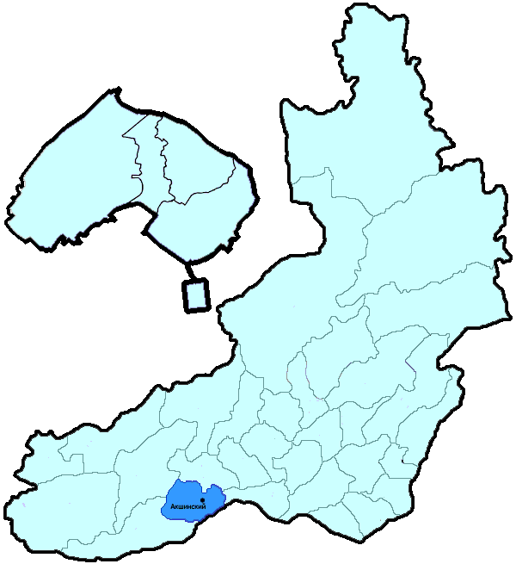
На территории Акшинского района в январе-декабре 2018 года зарегистрировано 322 преступления (в аналогичном периоде предыдущего года (далее – АППГ) - 321, 0,3%), в том числе тяжких и особо тяжких - 74 (АППГ - 74, 0,0%).
Таким образом, на 1000 человек в пределах района совершено 33,6 преступлений.
Удельный вес раскрытых преступлений составил 81,3% (АППГ - 78,6%), в том числе тяжких и особо тяжких - 91,3% (АППГ - 88,4%).
Зарегистрировано 4 убийства (АППГ- 4, 0,0%), раскрываемость которых составила 100,0% (АППГ- 100,0%). В анализируемом периоде совершено 6 преступлений, связанных с причинением тяжкого вреда здоровью (АППГ - 4, 50,0), раскрываемость которых составила 100,0% (АППГ - 100,0%), 0 изнасилований (АППГ - 0, 0,0%), раскрываемость 0,0%.
Число краж чужого имущества составило 75 (АППГ- 97, -22,7%), грабежей 1 (АППГ- 5, -80,0%), разбойных нападений - 2 (АППГ- 0, 100,0%), угонов 7 (АППГ - 4, 75,0%).
Преступлений в сфере незаконного оборота наркотических средств зарегистрировано 58 (АППГ- 63, -7,9%). Количество преступлений, связанных с незаконным оборотом оружия составило 22 (АППГ - 15, 46,7%) .
Зарегистрировано 8 преступлений о незаконных рубках (АППГ - 1, 700,0%), 1 - об умышленном уничтожении лесов (АППГ - 1, 0,0%).
Преступлений, совершенных несовершеннолетними, зарегистрировано 11 (АППГ - 14, -21,4%), их удельный вес составил 4,2% (АППГ- 5,5%).
Анализ социально-криминологической характеристики показывает, что более чем половина преступлений совершена лицами, ранее совершавшими преступления - 199 (АППГ - 178, 11,8%), их удельный вес составляет - 75,1% (АППГ - 70,4%).
В состоянии опьянения совершено 127 преступлений (АППГ- 107, 18,7%), удельный вес которых составляет - 47,9% (АППГ- 42,3%).
Преступлений, совершенных в общественных местах, зарегистрировано 31 (АППГ - 42, -26,2%), удельный вес - 9,6%, в том числе совершенных на улицах - 24 (АППГ - 30, -20,0%), удельный вес 7,5%.
Ущерб от преступлений (по оконченным и приостановленным уголовным делам) составил 1569 тыс. рублей (АППГ - 13485 тыс. рублей, -88,4%).
Нераскрытыми на территории Акшинского района остались 61 преступление, в том числе 6 тяжких и особо тяжких.

Подготовлено отделом правовой статистики прокуратуры Забайкальского края
АНАЛИЗ
статистических данных о состоянии преступности на территории Алек-Заводского района в январе-декабре 2018 года

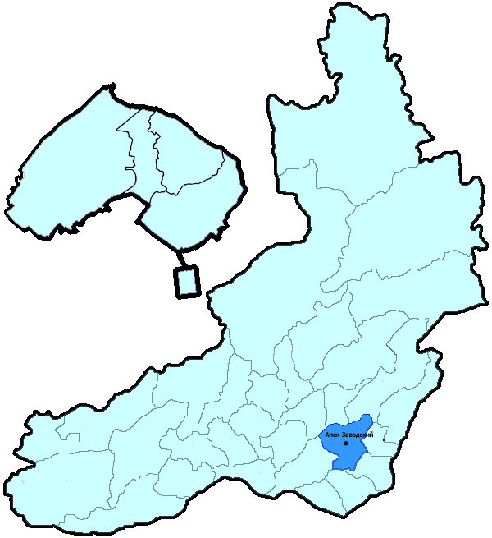
На территории Алек-Заводского района в январе-декабре 2018 года зарегистрировано 158 преступлений (в аналогичном периоде предыдущего года (далее – АППГ) - 172, -8,1%), в том числе тяжких и особо тяжких - 24 (АППГ - 27, -11,1%).
Таким образом, на 1000 человек в пределах района совершено 19,8 преступлений.
Удельный вес раскрытых преступлений составил 64,6% (АППГ - 66,5%), в том числе тяжких и особо тяжких - 59,3% (АППГ - 78,3%).
Зарегистрировано 1 убийство (АППГ- 3, -66,7%), раскрываемость которых составила 100,0% (АППГ- 100,0%). В анализируемом периоде совершено 4 преступления, связанных с причинением тяжкого вреда здоровью (АППГ - 3, 33,3), раскрываемость которых составила 100,0% (АППГ - 100,0%), 0 изнасилований (АППГ - 0, 0,0%), раскрываемость 0,0%.
Число краж чужого имущества составило 58 (АППГ- 71, -18,3%), грабежей 0 (АППГ- 2, -100,0%), разбойных нападений - 0 (АППГ- 0, 0,0%), угонов 2 (АППГ - 2, 0,0%).
Преступлений в сфере незаконного оборота наркотических средств зарегистрировано 7 (АППГ- 7, 0,0%). Количество преступлений, связанных с незаконным оборотом оружия составило 6 (АППГ - 7, -14,3%) .
Зарегистрировано 2 преступления о незаконных рубках (АППГ - 2, 0,0%), 1 - об умышленном уничтожении лесов (АППГ - 0, 100,0%).
Преступлений, совершенных несовершеннолетними, зарегистрировано 7 (АППГ - 10, -30,0%), их удельный вес составил 6,7% (АППГ- 8,7%).
Анализ социально-криминологической характеристики показывает, что более чем половина преступлений совершена лицами, ранее совершавшими преступления - 76 (АППГ - 72, 5,6%), их удельный вес составляет - 73,1% (АППГ - 62,6%).
В состоянии опьянения совершено 66 преступлений (АППГ- 63, 4,8%), удельный вес которых составляет - 63,5% (АППГ- 54,8%).
Преступлений, совершенных в общественных местах, зарегистрировано 19 (АППГ - 16, 18,8%), удельный вес - 12,0%, в том числе совершенных на улицах - 15 (АППГ - 13, 15,4%), удельный вес 9,5%.
Ущерб от преступлений (по оконченным и приостановленным уголовным делам) составил 8172 тыс. рублей (АППГ - 4816 тыс. рублей, 69,7%).
Нераскрытыми на территории Алек-Заводского района остались 57 преступлений, в том числе 11 тяжких и особо тяжких.

Подготовлено отделом правовой статистики прокуратуры Забайкальского края
АНАЛИЗ
статистических данных о состоянии преступности на территории Балейского района в январе-декабре 2018 года

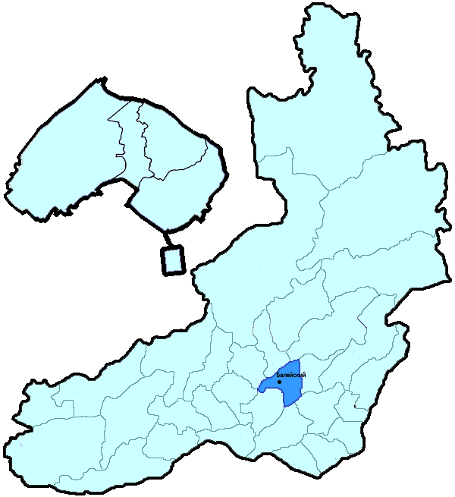
На территории Балейского района в январе-декабре 2018 года зарегистрировано 408 преступлений (в аналогичном периоде предыдущего года (далее – АППГ) - 492, -17,1%), в том числе тяжких и особо тяжких - 80 (АППГ - 97, -17,5%).
Таким образом, на 1000 человек в пределах района совершено 21,5 преступлений.
Удельный вес раскрытых преступлений составил 70,8% (АППГ - 68,9%), в том числе тяжких и особо тяжких - 64,7% (АППГ - 62,5%).
Зарегистрировано 5 убийств (АППГ- 9, -44,4%), раскрываемость которых составила 100,0% (АППГ- 100,0%). В анализируемом периоде совершено 3 преступления, связанных с причинением тяжкого вреда здоровью (АППГ - 5, -40,0), раскрываемость которых составила 100,0% (АППГ - 100,0%), 0 изнасилований (АППГ - 0, 0,0%), раскрываемость 0,0%.
Число краж чужого имущества составило 136 (АППГ- 207, -34,3%), грабежей 6 (АППГ- 13, -53,8%), разбойных нападений - 7 (АППГ- 5, 40,0%), угонов 9 (АППГ - 7, 28,6%).
Преступлений в сфере незаконного оборота наркотических средств зарегистрировано 36 (АППГ- 35, 2,9%). Количество преступлений, связанных с незаконным оборотом оружия составило 8 (АППГ - 7, 14,3%) .
Зарегистрировано 8 преступлений о незаконных рубках (АППГ - 11, -27,3%), 1 - об умышленном уничтожении лесов (АППГ - 0, 100,0%).
Преступлений, совершенных несовершеннолетними, зарегистрировано 29 (АППГ - 48, -39,6%), их удельный вес составил 10,0% (АППГ- 14,2%).
Анализ социально-криминологической характеристики показывает, что более чем половина преступлений совершена лицами, ранее совершавшими преступления - 205 (АППГ - 240, -14,6%), их удельный вес составляет - 70,4% (АППГ - 70,8%).
В состоянии опьянения совершено 139 преступлений (АППГ- 185, -24,9%), удельный вес которых составляет - 47,8% (АППГ- 54,6%).
Преступлений, совершенных в общественных местах, зарегистрировано 83 (АППГ - 106, -21,7%), удельный вес - 20,3%, в том числе совершенных на улицах - 59 (АППГ - 80, -26,3%), удельный вес 14,5%.
Ущерб от преступлений (по оконченным и приостановленным уголовным делам) составил 13461 тыс. рублей (АППГ - 11659 тыс. рублей, 15,5%).
Нераскрытыми на территории Балейского района остались 120 преступлений, в том числе 30 тяжких и особо тяжких.

Подготовлено отделом правовой статистики прокуратуры Забайкальского края
АНАЛИЗ
статистических данных о состоянии преступности на территории Борзинского района в январе-декабре 2018 года

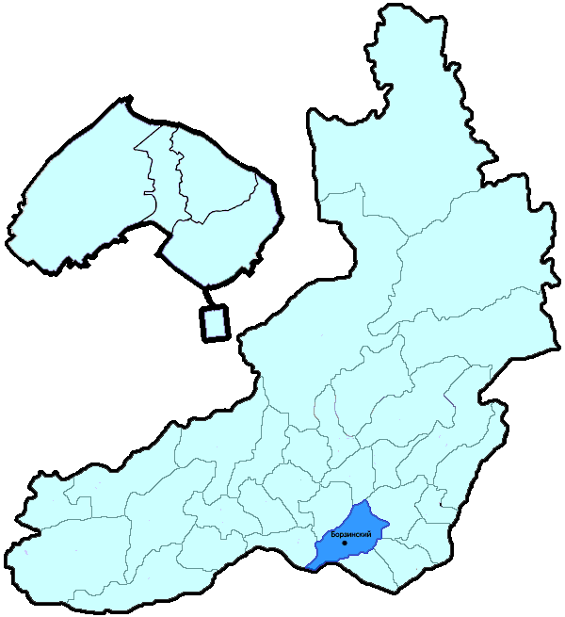
На территории Борзинского района в январе-декабре 2018 года зарегистрировано 852 преступления (в аналогичном периоде предыдущего года (далее – АППГ) - 941, -9,5%), в том числе тяжких и особо тяжких - 172 (АППГ - 194, -11,3%).
Таким образом, на 1000 человек в пределах района совершено 17,5 преступлений.
Удельный вес раскрытых преступлений составил 57,6% (АППГ - 53,9%), в том числе тяжких и особо тяжких - 51,9% (АППГ - 59,1%).
Зарегистрировано 20 убийств (АППГ- 15, 33,3%), раскрываемость которых составила 92,9% (АППГ- 81,3%). В анализируемом периоде совершено 16 преступлений, связанных с причинением тяжкого вреда здоровью (АППГ - 28, -42,9), раскрываемость которых составила 100,0% (АППГ - 85,7%), 2 изнасилования (АППГ - 1, 100,0%), раскрываемость 100,0%.
Число краж чужого имущества составило 385 (АППГ- 486, -20,8%), грабежей 17 (АППГ- 29, -41,4%), разбойных нападений - 6 (АППГ- 9, -33,3%), угонов 14 (АППГ - 8, 75,0%).
Преступлений в сфере незаконного оборота наркотических средств зарегистрировано 35 (АППГ- 33, 6,1%). Количество преступлений, связанных с незаконным оборотом оружия составило 13 (АППГ - 7, 85,7%) .
Зарегистрировано 0 преступлений о незаконных рубках (АППГ - 1, -100,0%), 0 - об умышленном уничтожении лесов (АППГ - 1, -100,0%).
Преступлений, совершенных несовершеннолетними, зарегистрировано 38 (АППГ - 37, 2,7%), их удельный вес составил 7,9% (АППГ- 6,8%).
Анализ социально-криминологической характеристики показывает, что более чем половина преступлений совершена лицами, ранее совершавшими преступления - 293 (АППГ - 363, -19,3%), их удельный вес составляет - 60,8% (АППГ - 66,4%).
В состоянии опьянения совершено 289 преступлений (АППГ- 288, 0,3%), удельный вес которых составляет - 60,0% (АППГ- 52,7%).
Преступлений, совершенных в общественных местах, зарегистрировано 251 (АППГ - 244, 2,9%), удельный вес - 29,5%, в том числе совершенных на улицах - 179 (АППГ - 160, 11,9%), удельный вес 21,0%.
Ущерб от преступлений (по оконченным и приостановленным уголовным делам) составил 46157 тыс. рублей (АППГ - 38752 тыс. рублей, 19,1%).
Нераскрытыми на территории Борзинского района остались 355 преступлений, в том числе 76 тяжких и особо тяжких.

Подготовлено отделом правовой статистики прокуратуры Забайкальского края
АНАЛИЗ
статистических данных о состоянии преступности на территории Газ-Заводского района в январе-декабре 2018 года

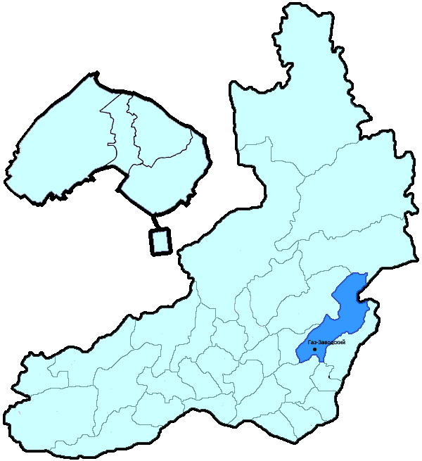
На территории Газ-Заводского района в январе-декабре 2018 года зарегистрировано 228 преступлений (в аналогичном периоде предыдущего года (далее – АППГ) - 240, -5,0%), в том числе тяжких и особо тяжких - 40 (АППГ - 53, -24,5%).
Таким образом, на 1000 человек в пределах района совершено 25,1 преступлений.
Удельный вес раскрытых преступлений составил 73,0% (АППГ - 66,7%), в том числе тяжких и особо тяжких - 82,4% (АППГ - 76,2%).
Зарегистрировано 1 убийство (АППГ- 1, 0,0%), раскрываемость которых составила 0,0% (АППГ- 100,0%). В анализируемом периоде совершено 5 преступлений, связанных с причинением тяжкого вреда здоровью (АППГ - 5, 0,0), раскрываемость которых составила 100,0% (АППГ - 100,0%), 4 изнасилования (АППГ - 2, 100,0%), раскрываемость 100,0%.
Число краж чужого имущества составило 89 (АППГ- 100, -11,0%), грабежей 0 (АППГ- 0, 0,0%), разбойных нападений - 1 (АППГ- 0, 100,0%), угонов 2 (АППГ - 2, 0,0%).
Преступлений в сфере незаконного оборота наркотических средств зарегистрировано 19 (АППГ- 21, -9,5%). Количество преступлений, связанных с незаконным оборотом оружия составило 7 (АППГ - 6, -66,7%) .
Зарегистрировано 6 преступлений о незаконных рубках (АППГ - 22, -72,7%), 0 - об умышленном уничтожении лесов (АППГ - 0, 0,0%).
Преступлений, совершенных несовершеннолетними, зарегистрировано 9 (АППГ - 10, -10,0%), их удельный вес составил 5,2% (АППГ- 6,6%).
Анализ социально-криминологической характеристики показывает, что более чем половина преступлений совершена лицами, ранее совершавшими преступления - 103 (АППГ - 80, 28,8%), их удельный вес составляет - 59,5% (АППГ - 52,6%).
В состоянии опьянения совершено 80 преступлений (АППГ- 76, 5,3%), удельный вес которых составляет - 46,2% (АППГ- 50,0%).
Преступлений, совершенных в общественных местах, зарегистрировано 31 (АППГ - 50, -38,0%), удельный вес - 13,6%, в том числе совершенных на улицах - 20 (АППГ - 39, -48,7%), удельный вес 8,8%.
Ущерб от преступлений (по оконченным и приостановленным уголовным делам) составил 7865 тыс. рублей (АППГ - 6892 тыс. рублей, 14,1%).
Нераскрытыми на территории Газ-Заводского района остались 64 преступления, в том числе 9 тяжких и особо тяжких.

Подготовлено отделом правовой статистики прокуратуры Забайкальского края
АНАЛИЗ
статистических данных о состоянии преступности на территории Дульдургинского района в январе-декабре 2018 года

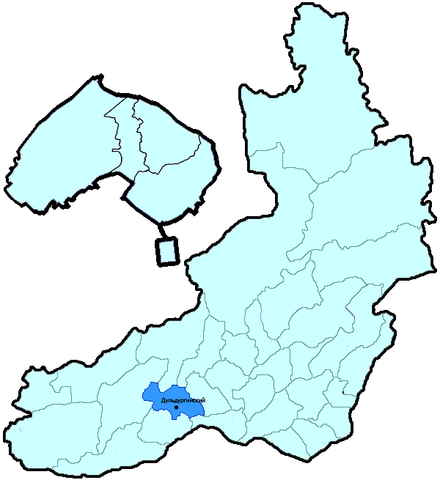
На территории Дульдургинского района в январе-декабре 2018 года зарегистрировано 384 преступления (в аналогичном периоде предыдущего года (далее – АППГ) - 389, -1,3%), в том числе тяжких и особо тяжких - 71 (АППГ - 60, 18,3%).
Таким образом, на 1000 человек в пределах района совершено 26,0 преступлений.
Удельный вес раскрытых преступлений составил 70,5% (АППГ - 75,0%), в том числе тяжких и особо тяжких - 75,0% (АППГ - 74,6%).
Зарегистрировано 2 убийства (АППГ- 0, 100,0%), раскрываемость которых составила 0,0% (АППГ- 100,0%). В анализируемом периоде совершено 7 преступлений, связанных с причинением тяжкого вреда здоровью (АППГ - 8, -12,5), раскрываемость которых составила 87,5% (АППГ - 100,0%), 0 изнасилований (АППГ - 1, -100,0%), раскрываемость 0,0%.
Число краж чужого имущества составило 114 (АППГ- 141, -19,1%), грабежей 3 (АППГ- 4, -25,0%), разбойных нападений - 0 (АППГ- 0, 0,0%), угонов 2 (АППГ - 3, -33,3%).
Преступлений в сфере незаконного оборота наркотических средств зарегистрировано 35 (АППГ- 28, 25,0%). Количество преступлений, связанных с незаконным оборотом оружия составило 11 (АППГ - 4, 175,0%) .
Зарегистрировано 26 преступлений о незаконных рубках (АППГ - 11, 136,4%), 1 - об умышленном уничтожении лесов (АППГ - 0, 100,0%).
Преступлений, совершенных несовершеннолетними, зарегистрировано 13 (АППГ - 14, -7,1%), их удельный вес составил 4,7% (АППГ- 5,0%).
Анализ социально-криминологической характеристики показывает, что более чем половина преступлений совершена лицами, ранее совершавшими преступления - 201 (АППГ - 181, 11,0%), их удельный вес составляет - 73,1% (АППГ - 64,9%).
В состоянии опьянения совершено 138 преступлений (АППГ- 156, -11,5%), удельный вес которых составляет - 50,2% (АППГ- 55,9%).
Преступлений, совершенных в общественных местах, зарегистрировано 71 (АППГ - 79, -10,1%), удельный вес - 18,5%, в том числе совершенных на улицах - 46 (АППГ - 60, -23,3%), удельный вес 12,0%.
Ущерб от преступлений (по оконченным и приостановленным уголовным делам) составил 14282 тыс. рублей (АППГ - 12326 тыс. рублей, 15,9%).
Нераскрытыми на территории Дульдургинского района остались 115 преступлений, в том числе 17 тяжких и особо тяжких.

Подготовлено отделом правовой статистики прокуратуры Забайкальского края
АНАЛИЗ
статистических данных о состоянии преступности на территории Железнодорожного района г. Читы в январе-декабре 2018 года

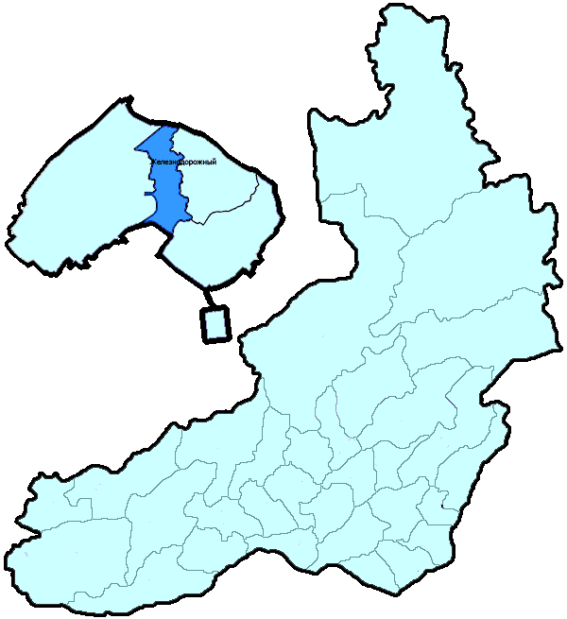
На территории Железнодорожного района г. Читы в январе-декабре 2018 года зарегистрировано 1353 преступления (в аналогичном периоде предыдущего года (далее – АППГ) - 1653, -18,1%), в том числе тяжких и особо тяжких - 254 (АППГ - 277, -8,3%).
Таким образом, на 1000 человек в пределах района совершено 27,6 преступлений.
Удельный вес раскрытых преступлений составил 48,3% (АППГ - 45,9%), в том числе тяжких и особо тяжких - 51,6% (АППГ - 45,2%).
Зарегистрировано 9 убийств (АППГ- 4, 125,0%), раскрываемость которых составила 80,0% (АППГ- 100,0%). В анализируемом периоде совершено 18 преступлений, связанных с причинением тяжкого вреда здоровью (АППГ - 24, -25,0), раскрываемость которых составила 88,2% (АППГ - 94,7%), 1 изнасилование (АППГ - 3, -66,7%), раскрываемость 100,0%.
Число краж чужого имущества составило 691 (АППГ- 852, -18,9%), грабежей 35 (АППГ- 77, -54,5%), разбойных нападений - 6 (АППГ- 10, -40,0%), угонов 17 (АППГ - 23, -26,1%).
Преступлений в сфере незаконного оборота наркотических средств зарегистрировано 71 (АППГ- 55, 29,1%). Количество преступлений, связанных с незаконным оборотом оружия составило 19 (АППГ - 13, 46,2%) .
Зарегистрировано 0 преступлений о незаконных рубках (АППГ - 0, 0,0%), 0 - об умышленном уничтожении лесов (АППГ - 0, 0,0%).
Преступлений, совершенных несовершеннолетними, зарегистрировано 49 (АППГ - 29, 69,0%), их удельный вес составил 7,3% (АППГ- 3,9%).
Анализ социально-криминологической характеристики показывает, что более чем половина преступлений совершена лицами, ранее совершавшими преступления - 465 (АППГ - 502, -7,4%), их удельный вес составляет - 68,9% (АППГ - 67,1%).
В состоянии опьянения совершено 285 преступлений (АППГ- 352, -19,0%), удельный вес которых составляет - 42,2% (АППГ- 47,1%).
Преступлений, совершенных в общественных местах, зарегистрировано 543 (АППГ - 724, -25,0%), удельный вес - 40,1%, в том числе совершенных на улицах - 335 (АППГ - 484, -30,8%), удельный вес 24,8%.
Ущерб от преступлений (по оконченным и приостановленным уголовным делам) составил 228353 тыс. рублей (АППГ - 50412 тыс. рублей, 353,0%).
Нераскрытыми на территории Железнодорожного района г. Читы остались 722 преступления, в том числе 118 тяжких и особо тяжких.

Подготовлено отделом правовой статистики прокуратуры Забайкальского края
АНАЛИЗ
статистических данных о состоянии преступности на территории Забайкальского района в январе-декабре 2018 года

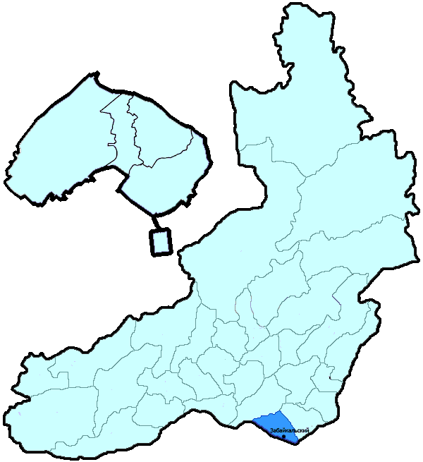
На территории Забайкальского района в январе-декабре 2018 года зарегистрировано 619 преступлений (в аналогичном периоде предыдущего года (далее – АППГ) - 617, 0,3%), в том числе тяжких и особо тяжких - 94 (АППГ - 113, -16,8%).
Таким образом, на 1000 человек в пределах района совершено 28,9 преступлений.
Удельный вес раскрытых преступлений составил 71,9% (АППГ - 73,5%), в том числе тяжких и особо тяжких - 69,8% (АППГ - 73,0%).
Зарегистрировано 4 убийства (АППГ- 4, 0,0%), раскрываемость которых составила 100,0% (АППГ- 100,0%). В анализируемом периоде совершено 10 преступлений, связанных с причинением тяжкого вреда здоровью (АППГ - 11, -9,1), раскрываемость которых составила 100,0% (АППГ - 100,0%), 1 изнасилование (АППГ - 2, -50,0%), раскрываемость 100,0%.
Число краж чужого имущества составило 311 (АППГ- 258, 20,5%), грабежей 6 (АППГ- 8, -25,0%), разбойных нападений - 1 (АППГ- 6, -83,3%), угонов 18 (АППГ - 13, 38,5%).
Преступлений в сфере незаконного оборота наркотических средств зарегистрировано 32 (АППГ- 31, 3,2%). Количество преступлений, связанных с незаконным оборотом оружия составило 4 (АППГ - 5, -20,0%) .
Зарегистрировано 0 преступлений о незаконных рубках (АППГ - 0, 0,0%), 0 - об умышленном уничтожении лесов (АППГ - 0, 0,0%).
Преступлений, совершенных несовершеннолетними, зарегистрировано 24 (АППГ - 14, 71,4%), их удельный вес составил 6,0% (АППГ- 3,0%).
Анализ социально-криминологической характеристики показывает, что более чем половина преступлений совершена лицами, ранее совершавшими преступления - 234 (АППГ - 258, -9,3%), их удельный вес составляет - 58,9% (АППГ - 56,0%).
В состоянии опьянения совершено 207 преступлений (АППГ- 212, -2,4%), удельный вес которых составляет - 52,1% (АППГ- 46,0%).
Преступлений, совершенных в общественных местах, зарегистрировано 101 (АППГ - 146, -30,8%), удельный вес - 16,3%, в том числе совершенных на улицах - 57 (АППГ - 76, -25,0%), удельный вес 9,2%.
Ущерб от преступлений (по оконченным и приостановленным уголовным делам) составил 13920 тыс. рублей (АППГ - 51156 тыс. рублей, -72,8%).
Нераскрытыми на территории Забайкальского района остались 155 преступлений, в том числе 29 тяжких и особо тяжких.

Подготовлено отделом правовой статистики прокуратуры Забайкальского края
АНАЛИЗ
статистических данных о состоянии преступности на территории Ингодинского района г. Читы в январе-декабре 2018 года

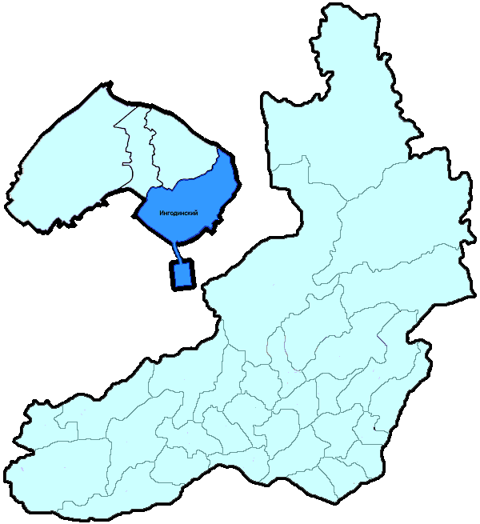
На территории Ингодинского района г. Читы в январе-декабре 2018 года зарегистрировано 2067 преступлений (в аналогичном периоде предыдущего года (далее – АППГ) - 2303, -10,2%), в том числе тяжких и особо тяжких - 402 (АППГ - 447, -10,1%).
Таким образом, на 1000 человек в пределах района совершено 24,9 преступлений.
Удельный вес раскрытых преступлений составил 35,8% (АППГ - 37,1%), в том числе тяжких и особо тяжких - 45,7% (АППГ - 38,7%).
Зарегистрировано 4 убийства (АППГ- 8, -50,0%), раскрываемость которых составила 100,0% (АППГ- 100,0%). В анализируемом периоде совершено 30 преступлений, связанных с причинением тяжкого вреда здоровью (АППГ - 34, -11,8), раскрываемость которых составила 96,7% (АППГ - 70,4%), 6 изнасилований (АППГ - 3, 100,0%), раскрываемость 100,0%.
Число краж чужого имущества составило 1037 (АППГ- 1123, -7,7%), грабежей 48 (АППГ- 85, -43,5%), разбойных нападений - 9 (АППГ- 13, -30,8%), угонов 43 (АППГ - 33, 30,3%).
Преступлений в сфере незаконного оборота наркотических средств зарегистрировано 154 (АППГ- 152, 1,3%). Количество преступлений, связанных с незаконным оборотом оружия составило 22 (АППГ - 19, 15,8%) .
Зарегистрировано 4 преступления о незаконных рубках (АППГ - 7, -42,9%), 0 - об умышленном уничтожении лесов (АППГ - 0, 0,0%).
Преступлений, совершенных несовершеннолетними, зарегистрировано 32 (АППГ - 54, -40,7%), их удельный вес составил 4,4% (АППГ- 6,6%).
Анализ социально-криминологической характеристики показывает, что более чем половина преступлений совершена лицами, ранее совершавшими преступления - 475 (АППГ - 546, -13,0%), их удельный вес составляет - 65,9% (АППГ - 66,5%).
В состоянии опьянения совершено 361 преступление (АППГ- 401, -10,0%), удельный вес которых составляет - 50,1% (АППГ- 48,8%).
Преступлений, совершенных в общественных местах, зарегистрировано 935 (АППГ - 986, -5,2%), удельный вес - 45,2%, в том числе совершенных на улицах - 520 (АППГ - 557, -6,6%), удельный вес 25,2%.
Ущерб от преступлений (по оконченным и приостановленным уголовным делам) составил 147136 тыс. рублей (АППГ - 86984 тыс. рублей, 69,2%).
Нераскрытыми на территории Ингодинского района г. Читы остались 1291 преступление, в том числе 207 тяжких и особо тяжких.

Подготовлено отделом правовой статистики прокуратуры Забайкальского края
АНАЛИЗ
статистических данных о состоянии преступности на территории Каларского района в январе-декабре 2018 года

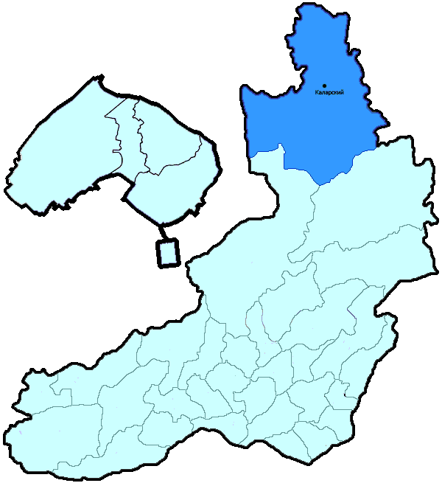
На территории Каларского района в январе-декабре 2018 года зарегистрировано 122 преступления (в аналогичном периоде предыдущего года (далее – АППГ) - 114, 7,0%), в том числе тяжких и особо тяжких - 21 (АППГ - 18, 16,7%).
Таким образом, на 1000 человек в пределах района совершено 14,7 преступлений.
Удельный вес раскрытых преступлений составил 64,1% (АППГ - 71,2%), в том числе тяжких и особо тяжких - 91,7% (АППГ - 81,3%).
Зарегистрировано 2 убийства (АППГ- 0, 100,0%), раскрываемость которых составила 100,0% (АППГ- 100,0%). В анализируемом периоде совершено 4 преступления, связанных с причинением тяжкого вреда здоровью (АППГ - 6, -33,3), раскрываемость которых составила 100,0% (АППГ - 100,0%), 0 изнасилований (АППГ - 2, -100,0%), раскрываемость 0,0%.
Число краж чужого имущества составило 58 (АППГ- 45, 28,9%), грабежей 0 (АППГ- 0, 0,0%), разбойных нападений - 0 (АППГ- 0, 0,0%), угонов 1 (АППГ - 1, 0,0%).
Преступлений в сфере незаконного оборота наркотических средств зарегистрировано 1 (АППГ- 1, 0,0%). Количество преступлений, связанных с незаконным оборотом оружия составило 4 (АППГ - 11, -63,6%) .
Зарегистрировано 2 преступления о незаконных рубках (АППГ - 0, 100,0%), 1 - об умышленном уничтожении лесов (АППГ - 0, 100,0%).
Преступлений, совершенных несовершеннолетними, зарегистрировано 4 (АППГ - 9, -55,6%), их удельный вес составил 5,3% (АППГ- 11,4%).
Анализ социально-криминологической характеристики показывает, что более чем половина преступлений совершена лицами, ранее совершавшими преступления - 38 (АППГ - 37, 2,7%), их удельный вес составляет - 50,7% (АППГ - 46,8%).
В состоянии опьянения совершено 43 преступления (АППГ- 49, -12,2%), удельный вес которых составляет - 57,3% (АППГ- 62,0%).
Преступлений, совершенных в общественных местах, зарегистрировано 35 (АППГ - 19, 84,2%), удельный вес - 28,7%, в том числе совершенных на улицах - 24 (АППГ - 12, 100,0%), удельный вес 19,7%.
Ущерб от преступлений (по оконченным и приостановленным уголовным делам) составил 8258 тыс. рублей (АППГ - 28439 тыс. рублей, -71,0%).
Нераскрытыми на территории Каларского района остались 42 преступления, в том числе 2 тяжких и особо тяжких.

Подготовлено отделом правовой статистики прокуратуры Забайкальского края
АНАЛИЗ
статистических данных о состоянии преступности на территории Калганского района в январе-декабре 2018 года

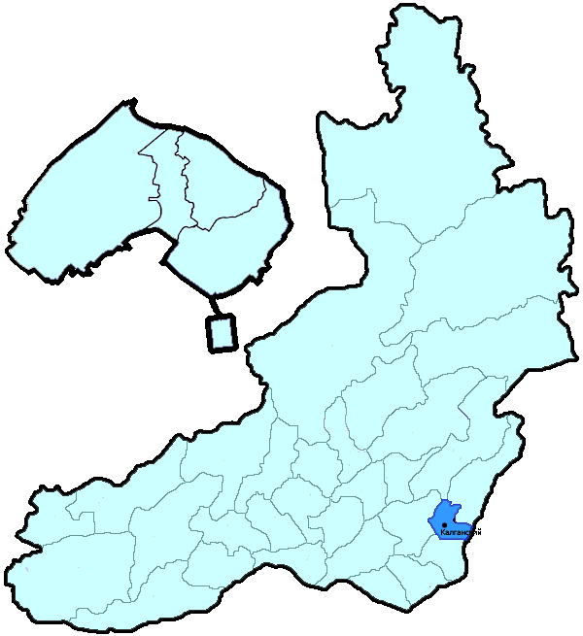
На территории Калганского района в январе-декабре 2018 года зарегистрировано 151 преступление (в аналогичном периоде предыдущего года (далее – АППГ) - 197, -23,4%), в том числе тяжких и особо тяжких - 26 (АППГ - 38, -31,6%).
Таким образом, на 1000 человек в пределах района совершено 18,6 преступлений.
Удельный вес раскрытых преступлений составил 80,8% (АППГ - 79,1%), в том числе тяжких и особо тяжких - 95,2% (АППГ - 94,9%).
Зарегистрировано 2 убийства (АППГ- 3, -33,3%), раскрываемость которых составила 100,0% (АППГ- 100,0%). В анализируемом периоде совершено 2 преступления, связанных с причинением тяжкого вреда здоровью (АППГ - 4, -50,0), раскрываемость которых составила 100,0% (АППГ - 100,0%), 2 изнасилования (АППГ - 0, 100,0%), раскрываемость 0,0%.
Число краж чужого имущества составило 60 (АППГ- 76, -21,1%), грабежей 1 (АППГ- 4, -75,0%), разбойных нападений - 0 (АППГ- 1, -100,0%), угонов 1 (АППГ - 3, -66,7%).
Преступлений в сфере незаконного оборота наркотических средств зарегистрировано 17 (АППГ- 30, -43,3%). Количество преступлений, связанных с незаконным оборотом оружия составило 1 (АППГ - 6, -83,3%) .
Зарегистрировано 2 преступления о незаконных рубках (АППГ - 0, 100,0%), 0 - об умышленном уничтожении лесов (АППГ - 0, 0,0%).
Преступлений, совершенных несовершеннолетними, зарегистрировано 5 (АППГ - 13, -61,5%), их удельный вес составил 4,0% (АППГ- 8,8%).
Анализ социально-криминологической характеристики показывает, что более чем половина преступлений совершена лицами, ранее совершавшими преступления - 84 (АППГ - 112, -25,0%), их удельный вес составляет - 66,7% (АППГ - 75,7%).
В состоянии опьянения совершено 71 преступление (АППГ- 77, -7,8%), удельный вес которых составляет - 56,3% (АППГ- 52,0%).
Преступлений, совершенных в общественных местах, зарегистрировано 27 (АППГ - 22, 22,7%), удельный вес - 17,9%, в том числе совершенных на улицах - 21 (АППГ - 15, 40,0%), удельный вес 13,9%.
Ущерб от преступлений (по оконченным и приостановленным уголовным делам) составил 2985 тыс. рублей (АППГ - 3371 тыс. рублей, -11,5%).
Нераскрытыми на территории Калганского района остались 30 преступлений, в том числе 1 тяжких и особо тяжких.

Подготовлено отделом правовой статистики прокуратуры Забайкальского края
АНАЛИЗ
статистических данных о состоянии преступности на территории Карымского района в январе-декабре 2018 года

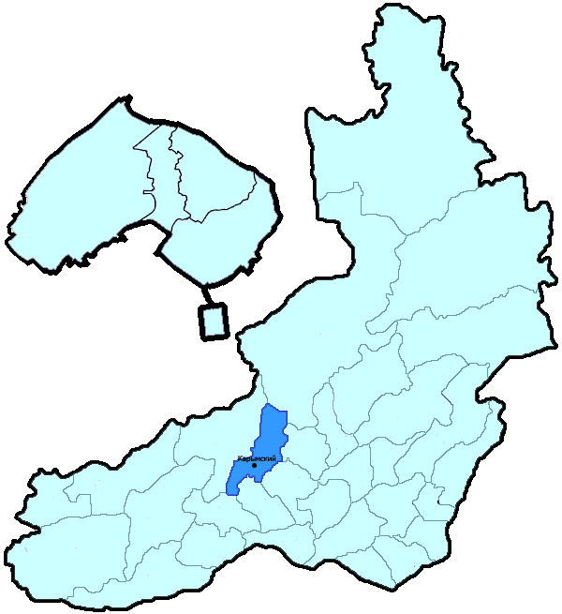
На территории Карымского района в январе-декабре 2018 года зарегистрировано 675 преступлений (в аналогичном периоде предыдущего года (далее – АППГ) - 756, -10,7%), в том числе тяжких и особо тяжких - 141 (АППГ - 141, 0,0%).
Таким образом, на 1000 человек в пределах района совершено 18,8 преступлений.
Удельный вес раскрытых преступлений составил 66,6% (АППГ - 64,4%), в том числе тяжких и особо тяжких - 76,1% (АППГ - 77,0%).
Зарегистрировано 10 убийств (АППГ- 6, 66,7%), раскрываемость которых составила 100,0% (АППГ- 100,0%). В анализируемом периоде совершено 14 преступления, связанных с причинением тяжкого вреда здоровью (АППГ - 16, -12,5), раскрываемость которых составила 100,0% (АППГ - 93,3%), 1 изнасилование (АППГ - 0, 100,0%), раскрываемость 100,0%.
Число краж чужого имущества составило 263 (АППГ- 279, -5,7%), грабежей 15 (АППГ- 14, 7,1%), разбойных нападений - 3 (АППГ- 6, -50,0%), угонов 13 (АППГ - 16, -18,8%).
Преступлений в сфере незаконного оборота наркотических средств зарегистрировано 54 (АППГ- 67, -19,4%). Количество преступлений, связанных с незаконным оборотом оружия составило 17 (АППГ - 16, 6,3%) .
Зарегистрировано 39 преступлений о незаконных рубках (АППГ - 43, -9,3%), 3 - об умышленном уничтожении лесов (АППГ - 1, 200,0%).
Преступлений, совершенных несовершеннолетними, зарегистрировано 30 (АППГ - 44, -31,8%), их удельный вес составил 6,6% (АППГ- 9,7%).
Анализ социально-криминологической характеристики показывает, что более чем половина преступлений совершена лицами, ранее совершавшими преступления - 281 (АППГ - 278, 1,1%), их удельный вес составляет - 62,0% (АППГ - 61,1%).
В состоянии опьянения совершено 240 преступлений (АППГ- 226, 6,2%), удельный вес которых составляет - 53,0% (АППГ- 49,7%).
Преступлений, совершенных в общественных местах, зарегистрировано 125 (АППГ - 142, -12,0%), удельный вес - 18,5%, в том числе совершенных на улицах - 89 (АППГ - 99, -10,1%), удельный вес 13,2%.
Ущерб от преступлений (по оконченным и приостановленным уголовным делам) составил 22836 тыс. рублей (АППГ - 29014 тыс. рублей, -21,3%).
Нераскрытыми на территории Карымского района остались 227 преступлений, в том числе 32 тяжких и особо тяжких.

Подготовлено отделом правовой статистики прокуратуры Забайкальского края
АНАЛИЗ
статистических данных о состоянии преступности на территории Краснокаменского района в январе-декабре 2018 года

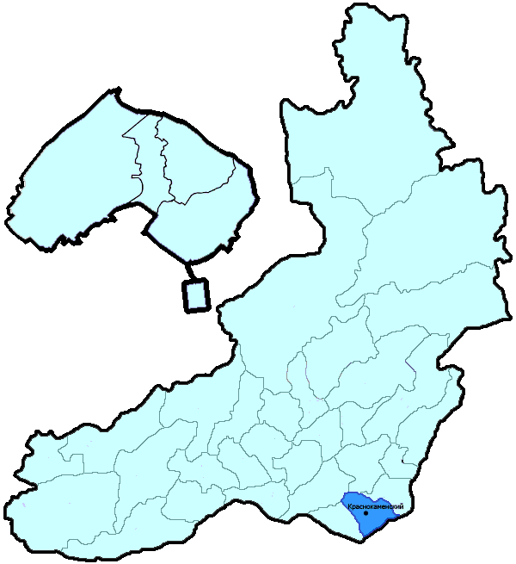
На территории Краснокаменского района в январе-декабре 2018 года зарегистрировано 1254 преступления (в аналогичном периоде предыдущего года (далее – АППГ) - 1336, -6,1%), в том числе тяжких и особо тяжких - 247 (АППГ - 258, -4,3%).
Таким образом, на 1000 человек в пределах района совершено 20,6 преступлений.
Удельный вес раскрытых преступлений составил 71,9% (АППГ - 67,4%), в том числе тяжких и особо тяжких - 83,6% (АППГ - 75,7%).
Зарегистрировано 14 убийства (АППГ- 9, 55,6%), раскрываемость которых составила 100,0% (АППГ- 84,6%). В анализируемом периоде совершено 30 преступлений, связанных с причинением тяжкого вреда здоровью (АППГ - 33, -9,1), раскрываемость которых составила 93,5% (АППГ - 97,1%), 3 изнасилования (АППГ - 1, 200,0%), раскрываемость 100,0%.
Число краж чужого имущества составило 534 (АППГ- 589, -9,3%), грабежей 49 (АППГ- 71, -31,0%), разбойных нападений - 2 (АППГ- 5, -60,0%), угонов 21 (АППГ - 49, -57,1%).
Преступлений в сфере незаконного оборота наркотических средств зарегистрировано 127 (АППГ- 122, 4,1%). Количество преступлений, связанных с незаконным оборотом оружия составило 13 (АППГ - 8, 62,5%) .
Зарегистрировано 0 преступлений о незаконных рубках (АППГ - 0, 0,0%), 0 - об умышленном уничтожении лесов (АППГ - 0, 0,0%).
Преступлений, совершенных несовершеннолетними, зарегистрировано 80 (АППГ - 110, -27,3%), их удельный вес составил 9,2% (АППГ- 11,7%).
Анализ социально-криминологической характеристики показывает, что более чем половина преступлений совершена лицами, ранее совершавшими преступления - 572 (АППГ - 624, -8,3%), их удельный вес составляет - 65,8% (АППГ - 66,2%).
В состоянии опьянения совершено 420 преступлений (АППГ- 442, -5,0%), удельный вес которых составляет - 48,3% (АППГ- 46,9%).
Преступлений, совершенных в общественных местах, зарегистрировано 349 (АППГ - 418, -16,5%), удельный вес - 27,8%, в том числе совершенных на улицах - 232 (АППГ - 282, -17,7%), удельный вес 18,5%.
Ущерб от преступлений (по оконченным и приостановленным уголовным делам) составил 36595 тыс. рублей (АППГ - 47966 тыс. рублей, -23,7%).
Нераскрытыми на территории Краснокаменского района остались 339 преступлений, в том числе 38 тяжких и особо тяжких.

Подготовлено отделом правовой статистики прокуратуры Забайкальского края
АНАЛИЗ
статистических данных о состоянии преступности на территории Красночикойского района в январе-декабре 2018 года

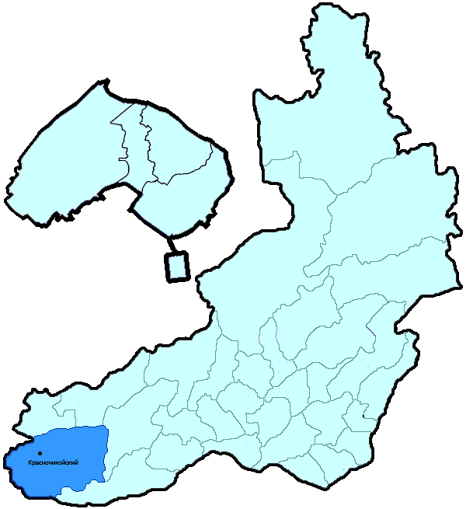
На территории Красночикойского района в январе-декабре 2018 года зарегистрировано 337 преступлений (в аналогичном периоде предыдущего года (далее – АППГ) - 347, -2,9%), в том числе тяжких и особо тяжких - 70 (АППГ - 64, 9,4%).
Таким образом, на 1000 человек в пределах района совершено 18,1 преступлений.
Удельный вес раскрытых преступлений составил 79,5% (АППГ - 81,2%), в том числе тяжких и особо тяжких - 85,5% (АППГ - 75,0%).
Зарегистрировано 4 убийства (АППГ- 6, -33,3%), раскрываемость которых составила 100,0% (АППГ- 100,0%). В анализируемом периоде совершено 11 преступление, связанных с причинением тяжкого вреда здоровью (АППГ - 5, 120,0), раскрываемость которых составила 83,3% (АППГ - 50,0%), 3 изнасилования (АППГ - 0, 100,0%), раскрываемость 100,0%.
Число краж чужого имущества составило 85 (АППГ- 98, -13,3%), грабежей 4 (АППГ- 5, -20,0%), разбойных нападений - 0 (АППГ- 0, 0,0%), угонов 6 (АППГ - 13, -53,8%).
Преступлений в сфере незаконного оборота наркотических средств зарегистрировано 29 (АППГ- 35, -17,1%). Количество преступлений, связанных с незаконным оборотом оружия составило 13 (АППГ - 8, 62,5%) .
Зарегистрировано 18 преступлений о незаконных рубках (АППГ - 16, 12,5%), 0 - об умышленном уничтожении лесов (АППГ - 5, -100,0%).
Преступлений, совершенных несовершеннолетними, зарегистрировано 11 (АППГ - 12, -8,3%), их удельный вес составил 4,1% (АППГ- 4,5%).
Анализ социально-криминологической характеристики показывает, что более чем половина преступлений совершена лицами, ранее совершавшими преступления - 190 (АППГ - 168, 13,1%), их удельный вес составляет - 71,2% (АППГ - 62,7%).
В состоянии опьянения совершено 150 преступлений (АППГ- 150, 0,0%), удельный вес которых составляет - 56,2% (АППГ- 56,0%).
Преступлений, совершенных в общественных местах, зарегистрировано 61 (АППГ - 71, -14,1%), удельный вес - 18,1%, в том числе совершенных на улицах - 58 (АППГ - 61, -4,9%), удельный вес 17,2%.
Ущерб от преступлений (по оконченным и приостановленным уголовным делам) составил 7834 тыс. рублей (АППГ - 7412 тыс. рублей, 5,7%).
Нераскрытыми на территории Красночикойского района остались 69 преступлений, в том числе 10 тяжких и особо тяжких.

Подготовлено отделом правовой статистики прокуратуры Забайкальского края
АНАЛИЗ
статистических данных о состоянии преступности на территории Кыринского района в январе-декабре 2018 года

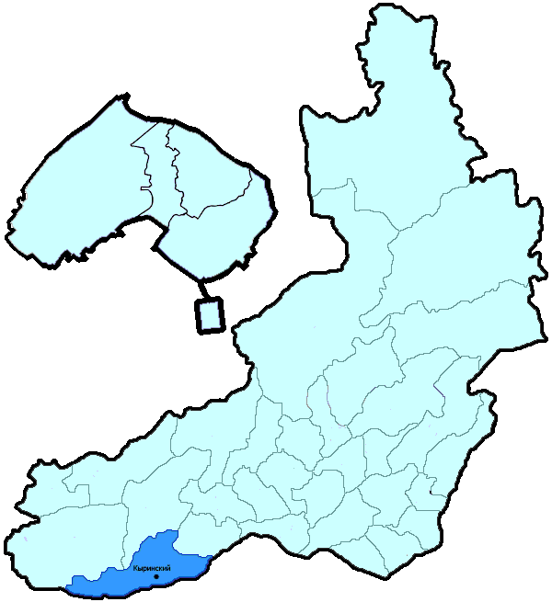
На территории Кыринского района в январе-декабре 2018 года зарегистрировано 222 преступления (в аналогичном периоде предыдущего года (далее – АППГ) - 233, -4,7%), в том числе тяжких и особо тяжких - 52 (АППГ - 35, 48,6%).
Таким образом, на 1000 человек в пределах района совершено 17,0 преступлений.
Удельный вес раскрытых преступлений составил 66,3% (АППГ - 64,2%), в том числе тяжких и особо тяжких - 72,5% (АППГ - 54,8%).
Зарегистрировано 3 убийства (АППГ- 3, 0,0%), раскрываемость которых составила 100,0% (АППГ- 100,0%). В анализируемом периоде совершено 6 преступлений, связанных с причинением тяжкого вреда здоровью (АППГ - 1, 500,0), раскрываемость которых составила 100,0% (АППГ - 100,0%), 0 изнасилований (АППГ - 0, 0,0%), раскрываемость 0,0%.
Число краж чужого имущества составило 93 (АППГ- 88, 5,7%), грабежей 0 (АППГ- 1, -100,0%), разбойных нападений - 1 (АППГ- 0, 100,0%), угонов 2 (АППГ - 5, -60,0%).
Преступлений в сфере незаконного оборота наркотических средств зарегистрировано 24 (АППГ- 14, 71,4%). Количество преступлений, связанных с незаконным оборотом оружия составило 7 (АППГ - 13, -46,2%) .
Зарегистрировано 3 преступления о незаконных рубках (АППГ - 1, 200,0%), 1 - об умышленном уничтожении лесов (АППГ - 0, 100,0%).
Преступлений, совершенных несовершеннолетними, зарегистрировано 5 (АППГ - 12, -58,3%), их удельный вес составил 3,7% (АППГ- 7,7%).
Анализ социально-криминологической характеристики показывает, что более чем половина преступлений совершена лицами, ранее совершавшими преступления - 106 (АППГ - 95, 11,6%), их удельный вес составляет - 77,9% (АППГ - 60,9%).
В состоянии опьянения совершено 80 преступлений (АППГ- 72, 11,1%), удельный вес которых составляет - 58,8% (АППГ- 46,2%).
Преступлений, совершенных в общественных местах, зарегистрировано 35 (АППГ - 52, -32,7%), удельный вес - 15,8%, в том числе совершенных на улицах - 25 (АППГ - 46, -45,7%), удельный вес 11,3%.
Ущерб от преступлений (по оконченным и приостановленным уголовным делам) составил 2575 тыс. рублей (АППГ - 12746 тыс. рублей, -79,8%).
Нераскрытыми на территории Кыринского района остались 69 преступлений, в том числе 11 тяжких и особо тяжких.

Подготовлено отделом правовой статистики прокуратуры Забайкальского края
АНАЛИЗ
статистических данных о состоянии преступности на территории Могойтуйского района в январе-декабре 2018 года

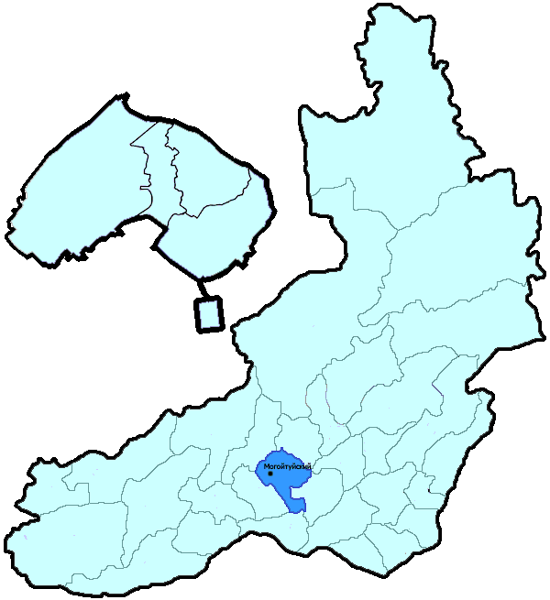
На территории Могойтуйского района в январе-декабре 2018 года зарегистрировано 316 преступлений (в аналогичном периоде предыдущего года (далее – АППГ) - 373, -15,3%), в том числе тяжких и особо тяжких - 64 (АППГ - 67, -4,5%).
Таким образом, на 1000 человек в пределах района совершено 11,8 преступлений.
Удельный вес раскрытых преступлений составил 78,2% (АППГ - 77,9%), в том числе тяжких и особо тяжких - 89,5% (АППГ - 91,8%).
Зарегистрировано 6 убийств (АППГ- 1, 500,0%), раскрываемость которых составила 100,0% (АППГ- 100,0%). В анализируемом периоде совершено 14 преступления, связанных с причинением тяжкого вреда здоровью (АППГ - 13, 7,7), раскрываемость которых составила 100,0% (АППГ - 100,0%), 0 изнасилований (АППГ - 0, 0,0%), раскрываемость 0,0%.
Число краж чужого имущества составило 100 (АППГ- 137, -27,0%), грабежей 5 (АППГ- 3, 66,7%), разбойных нападений - 3 (АППГ- 3, 0,0%), угонов 5 (АППГ - 5, 0,0%).
Преступлений в сфере незаконного оборота наркотических средств зарегистрировано 22 (АППГ- 31, -29,0%). Количество преступлений, связанных с незаконным оборотом оружия составило 2 (АППГ - 2, 0,0%) .
Зарегистрировано 0 преступлений о незаконных рубках (АППГ - 3, -100,0%), 0 - об умышленном уничтожении лесов (АППГ - 0, 0,0%).
Преступлений, совершенных несовершеннолетними, зарегистрировано 5 (АППГ - 10, -50,0%), их удельный вес составил 2,3% (АППГ- 3,5%).
Анализ социально-криминологической характеристики показывает, что более чем половина преступлений совершена лицами, ранее совершавшими преступления - 155 (АППГ - 186, -16,7%), их удельный вес составляет - 70,8% (АППГ - 65,0%).
В состоянии опьянения совершено 129 преступлений (АППГ- 138, -6,5%), удельный вес которых составляет - 58,9% (АППГ- 48,3%).
Преступлений, совершенных в общественных местах, зарегистрировано 58 (АППГ - 50, 16,0%), удельный вес - 18,4%, в том числе совершенных на улицах - 46 (АППГ - 36, 27,8%), удельный вес 14,6%.
Ущерб от преступлений (по оконченным и приостановленным уголовным делам) составил 4659 тыс. рублей (АППГ - 11372 тыс. рублей, -59,0%).
Нераскрытыми на территории Могойтуйского района остались 61 преступление, в том числе 4 тяжких и особо тяжких.

Подготовлено отделом правовой статистики прокуратуры Забайкальского края
АНАЛИЗ
статистических данных о состоянии преступности на территории Могочинского района (включая Тунгиро-Олекминский район) в январе-декабре 2018 года

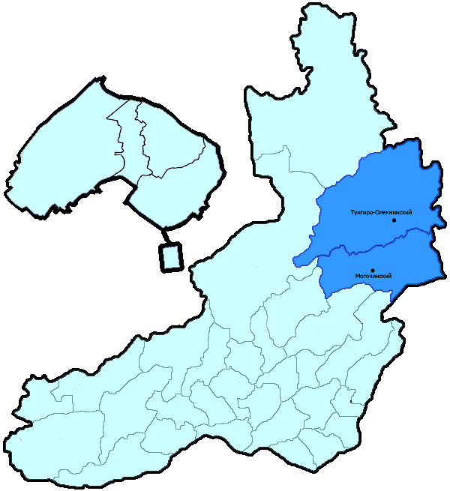
На территории Могочинского района (включая Тунгиро-Олекминский район) в январе-декабре 2018 года зарегистрировано 611 преступление (в аналогичном периоде предыдущего года (далее – АППГ) - 618, -1,1%), в том числе тяжких и особо тяжких - 93 (АППГ - 109, -14,7%).
Таким образом, на 1000 человек в пределах района совершено 22,9 преступлений.
Удельный вес раскрытых преступлений составил 61,6% (АППГ - 66,5%), в том числе тяжких и особо тяжких - 66,2% (АППГ - 72,3%).
Зарегистрировано 6 убийств (АППГ- 4, 50,0%), раскрываемость которых составила 100,0% (АППГ- 100,0%). В анализируемом периоде совершено 11 преступление, связанных с причинением тяжкого вреда здоровью (АППГ - 20, -45,0), раскрываемость которых составила 92,3% (АППГ - 100,0%), 5 изнасилований (АППГ - 1, 400,0%), раскрываемость 100,0%.
Число краж чужого имущества составило 246 (АППГ- 248, -0,8%), грабежей 8 (АППГ- 8, 0,0%), разбойных нападений - 2 (АППГ- 2, 0,0%), угонов 11 (АППГ - 22, -50,0%).
Преступлений в сфере незаконного оборота наркотических средств зарегистрировано 16 (АППГ- 33, -51,5%). Количество преступлений, связанных с незаконным оборотом оружия составило 20 (АППГ - 16, 25,0%) .
Зарегистрировано 10 преступлений о незаконных рубках (АППГ - 6, 66,7%), 17 - об умышленном уничтожении лесов (АППГ - 0, 100,0%).
Преступлений, совершенных несовершеннолетними, зарегистрировано 28 (АППГ - 42, -33,3%), их удельный вес составил 7,2% (АППГ- 9,9%).
Анализ социально-криминологической характеристики показывает, что более чем половина преступлений совершена лицами, ранее совершавшими преступления - 224 (АППГ - 256, -12,5%), их удельный вес составляет - 57,9% (АППГ - 60,1%).
В состоянии опьянения совершено 160 преступлений (АППГ- 183, -12,6%), удельный вес которых составляет - 41,3% (АППГ- 43,0%).
Преступлений, совершенных в общественных местах, зарегистрировано 134 (АППГ - 138, -2,9%), удельный вес - 21,9%, в том числе совершенных на улицах - 75 (АППГ - 95, -21,1%), удельный вес 12,3%.
Ущерб от преступлений (по оконченным и приостановленным уголовным делам) составил 26729 тыс. рублей (АППГ - 31729 тыс. рублей, -15,8%).
Нераскрытыми на территории Могочинского района (включая Тунгиро-Олекминский район) остались 215 преступлений, в том числе 28 тяжких и особо тяжких.

Подготовлено отделом правовой статистики прокуратуры Забайкальского края
АНАЛИЗ
статистических данных о состоянии преступности на территории Нер-Заводского района в январе-декабре 2018 года

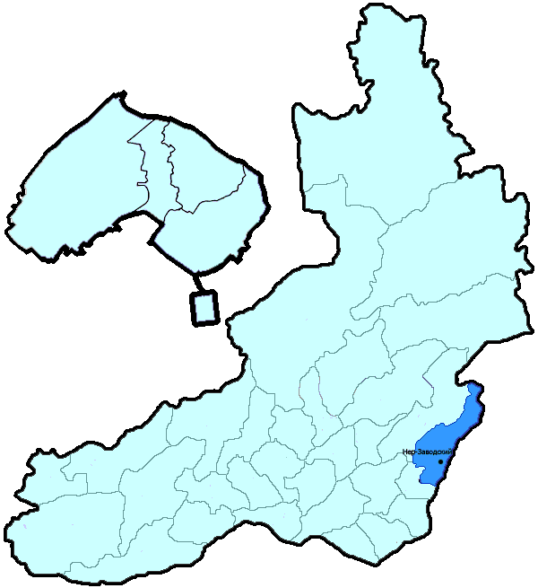
На территории Нер-Заводского района в январе-декабре 2018 года зарегистрировано 188 преступлений (в аналогичном периоде предыдущего года (далее – АППГ) - 218, -13,8%), в том числе тяжких и особо тяжких - 42 (АППГ - 47, -10,6%).
Таким образом, на 1000 человек в пределах района совершено 19,0 преступлений.
Удельный вес раскрытых преступлений составил 70,4% (АППГ - 70,3%), в том числе тяжких и особо тяжких - 76,6% (АППГ - 79,5%).
Зарегистрировано 2 убийства (АППГ- 4, -50,0%), раскрываемость которых составила 100,0% (АППГ- 100,0%). В анализируемом периоде совершено 10 преступлений, связанных с причинением тяжкого вреда здоровью (АППГ - 9, 11,1), раскрываемость которых составила 100,0% (АППГ - 100,0%), 3 изнасилования (АППГ - 1, 200,0%), раскрываемость 100,0%.
Число краж чужого имущества составило 67 (АППГ- 71, -5,6%), грабежей 1 (АППГ- 2, -50,0%), разбойных нападений - 0 (АППГ- 2, -100,0%), угонов 1 (АППГ - 7, -85,7%).
Преступлений в сфере незаконного оборота наркотических средств зарегистрировано 10 (АППГ- 12, -16,7%). Количество преступлений, связанных с незаконным оборотом оружия составило 1 (АППГ - 7, -85,7%) .
Зарегистрировано 8 преступлений о незаконных рубках (АППГ - 6, 33,3%), 0 - об умышленном уничтожении лесов (АППГ - 0, 0,0%).
Преступлений, совершенных несовершеннолетними, зарегистрировано 6 (АППГ - 6, 0,0%), их удельный вес составил 4,2% (АППГ- 3,8%).
Анализ социально-криминологической характеристики показывает, что более чем половина преступлений совершена лицами, ранее совершавшими преступления - 93 (АППГ - 95, -2,1%), их удельный вес составляет - 65,0% (АППГ - 60,9%).
В состоянии опьянения совершено 98 преступлений (АППГ- 93, 5,4%), удельный вес которых составляет - 68,5% (АППГ- 59,6%).
Преступлений, совершенных в общественных местах, зарегистрировано 31 (АППГ - 21, 47,6%), удельный вес - 16,5%, в том числе совершенных на улицах - 24 (АППГ - 14, 71,4%), удельный вес 12,8%.
Ущерб от преступлений (по оконченным и приостановленным уголовным делам) составил 24729 тыс. рублей (АППГ - 9309 тыс. рублей, 165,6%).
Нераскрытыми на территории Нер-Заводского района остались 60 преступлений, в том числе 11 тяжких и особо тяжких.

Подготовлено отделом правовой статистики прокуратуры Забайкальского края
АНАЛИЗ
статистических данных о состоянии преступности на территории Нерчинского района в январе-декабре 2018 года

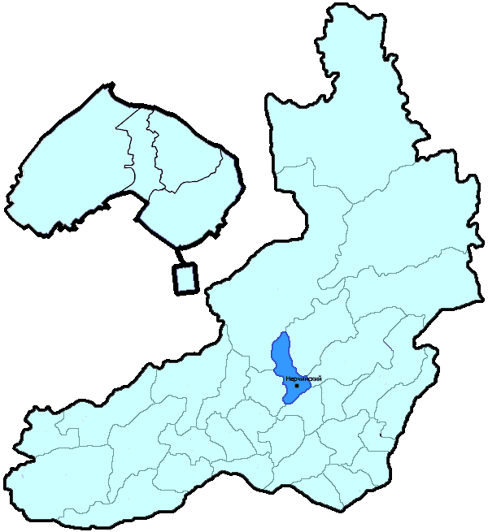
На территории Нерчинского района в январе-декабре 2018 года зарегистрировано 568 преступлений (в аналогичном периоде предыдущего года (далее – АППГ) - 652, -12,9%), в том числе тяжких и особо тяжких - 108 (АППГ - 111, -2,7%).
Таким образом, на 1000 человек в пределах района совершено 20,7 преступлений.
Удельный вес раскрытых преступлений составил 63,9% (АППГ - 61,7%), в том числе тяжких и особо тяжких - 71,2% (АППГ - 68,4%).
Зарегистрировано 7 убийств (АППГ- 4, 75,0%), раскрываемость которых составила 100,0% (АППГ- 83,3%). В анализируемом периоде совершено 4 преступления, связанных с причинением тяжкого вреда здоровью (АППГ - 14, -71,4), раскрываемость которых составила 100,0% (АППГ - 92,3%), 3 изнасилования (АППГ - 2, 50,0%), раскрываемость 100,0%.
Число краж чужого имущества составило 219 (АППГ- 295, -25,8%), грабежей 9 (АППГ- 5, 80,0%), разбойных нападений - 5 (АППГ- 4, 25,0%), угонов 8 (АППГ - 11, -27,3%).
Преступлений в сфере незаконного оборота наркотических средств зарегистрировано 54 (АППГ- 53, 1,9%). Количество преступлений, связанных с незаконным оборотом оружия составило 16 (АППГ - 14, 14,3%) .
Зарегистрировано 6 преступлений о незаконных рубках (АППГ - 11, -45,5%), 0 - об умышленном уничтожении лесов (АППГ - 2, -100,0%).
Преступлений, совершенных несовершеннолетними, зарегистрировано 33 (АППГ - 28, 17,9%), их удельный вес составил 8,7% (АППГ- 7,5%).
Анализ социально-криминологической характеристики показывает, что более чем половина преступлений совершена лицами, ранее совершавшими преступления - 264 (АППГ - 254, 3,9%), их удельный вес составляет - 69,5% (АППГ - 68,3%).
В состоянии опьянения совершено 183 преступления (АППГ- 200, -8,5%), удельный вес которых составляет - 48,2% (АППГ- 53,8%).
Преступлений, совершенных в общественных местах, зарегистрировано 123 (АППГ - 149, -17,4%), удельный вес - 21,7%, в том числе совершенных на улицах - 79 (АППГ - 101, -21,8%), удельный вес 13,9%.
Ущерб от преступлений (по оконченным и приостановленным уголовным делам) составил 24062 тыс. рублей (АППГ - 13452 тыс. рублей, 78,9%).
Нераскрытыми на территории Нерчинского района остались 215 преступлений, в том числе 34 тяжких и особо тяжких.

Подготовлено отделом правовой статистики прокуратуры Забайкальского края
АНАЛИЗ
статистических данных о состоянии преступности на территории Оловянинского района в январе-декабре 2018 года

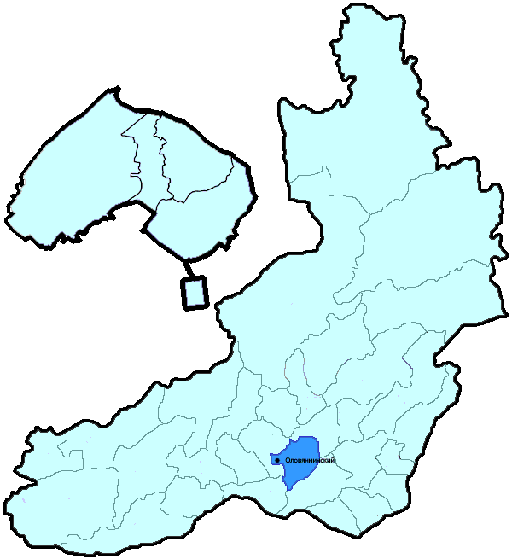
На территории Оловянинского района в январе-декабре 2018 года зарегистрировано 541 преступление (в аналогичном периоде предыдущего года (далее – АППГ) - 594, -8,9%), в том числе тяжких и особо тяжких - 122 (АППГ - 130, -6,2%).
Таким образом, на 1000 человек в пределах района совершено 14,2 преступлений.
Удельный вес раскрытых преступлений составил 74,3% (АППГ - 73,3%), в том числе тяжких и особо тяжких - 84,3% (АППГ - 78,4%).
Зарегистрировано 7 убийств (АППГ- 6, 16,7%), раскрываемость которых составила 100,0% (АППГ- 100,0%). В анализируемом периоде совершено 11 преступление, связанных с причинением тяжкого вреда здоровью (АППГ - 8, 37,5), раскрываемость которых составила 100,0% (АППГ - 100,0%), 0 изнасилований (АППГ - 0, 0,0%), раскрываемость 0,0%.
Число краж чужого имущества составило 184 (АППГ- 243, -24,3%), грабежей 6 (АППГ- 7, -14,3%), разбойных нападений - 2 (АППГ- 1, 100,0%), угонов 8 (АППГ - 4, 100,0%).
Преступлений в сфере незаконного оборота наркотических средств зарегистрировано 85 (АППГ- 84, 1,2%). Количество преступлений, связанных с незаконным оборотом оружия составило 4 (АППГ - 11, -63,6%) .
Зарегистрировано 6 преступлений о незаконных рубках (АППГ - 2, 200,0%), 0 - об умышленном уничтожении лесов (АППГ - 0, 0,0%).
Преступлений, совершенных несовершеннолетними, зарегистрировано 27 (АППГ - 42, -35,7%), их удельный вес составил 6,8% (АППГ- 9,7%).
Анализ социально-криминологической характеристики показывает, что более чем половина преступлений совершена лицами, ранее совершавшими преступления - 272 (АППГ - 302, -9,9%), их удельный вес составляет - 68,0% (АППГ - 69,9%).
В состоянии опьянения совершено 183 преступления (АППГ- 185, -1,1%), удельный вес которых составляет - 45,8% (АППГ- 42,8%).
Преступлений, совершенных в общественных местах, зарегистрировано 77 (АППГ - 86, -10,5%), удельный вес - 14,2%, в том числе совершенных на улицах - 65 (АППГ - 61, 6,6%), удельный вес 12,0%.
Ущерб от преступлений (по оконченным и приостановленным уголовным делам) составил 7920 тыс. рублей (АППГ - 23771 тыс. рублей, -66,7%).
Нераскрытыми на территории Оловянинского района остались 138 преступлений, в том числе 17 тяжких и особо тяжких.

Подготовлено отделом правовой статистики прокуратуры Забайкальского края
АНАЛИЗ
статистических данных о состоянии преступности на территории Ононского района в январе-декабре 2018 года

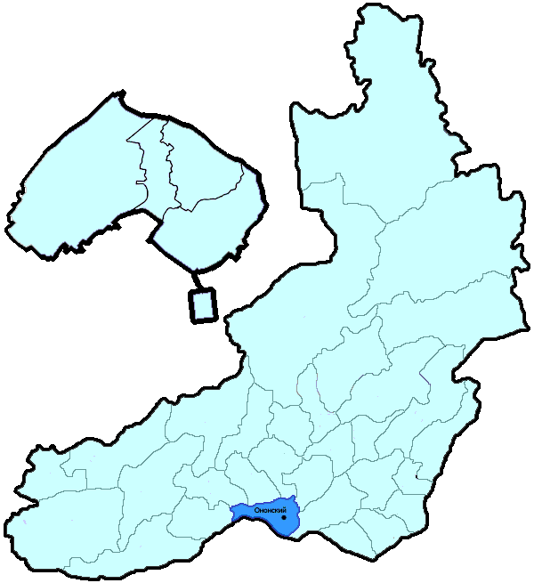
На территории Ононского района в январе-декабре 2018 года зарегистрировано 206 преступлений (в аналогичном периоде предыдущего года (далее – АППГ) - 231, -10,8%), в том числе тяжких и особо тяжких - 41 (АППГ - 59, -30,5%).
Таким образом, на 1000 человек в пределах района совершено 20,2 преступлений.
Удельный вес раскрытых преступлений составил 78,4% (АППГ - 81,9%), в том числе тяжких и особо тяжких - 92,9% (АППГ - 92,7%).
Зарегистрировано 1 убийство (АППГ- 4, -75,0%), раскрываемость которых составила 100,0% (АППГ- 100,0%). В анализируемом периоде совершено 4 преступления, связанных с причинением тяжкого вреда здоровью (АППГ - 3, 33,3), раскрываемость которых составила 100,0% (АППГ - 100,0%), 1 изнасилование (АППГ - 2, -50,0%), раскрываемость 100,0%.
Число краж чужого имущества составило 52 (АППГ- 55, -5,5%), грабежей 2 (АППГ- 0, 100,0%), разбойных нападений - 0 (АППГ- 0, 0,0%), угонов 2 (АППГ - 5, -60,0%).
Преступлений в сфере незаконного оборота наркотических средств зарегистрировано 44 (АППГ- 48, -8,3%). Количество преступлений, связанных с незаконным оборотом оружия составило 1 (АППГ - 5, -80,0%) .
Зарегистрировано 3 преступления о незаконных рубках (АППГ - 3, 0,0%), 0 - об умышленном уничтожении лесов (АППГ - 0, 0,0%).
Преступлений, совершенных несовершеннолетними, зарегистрировано 5 (АППГ - 11, -54,5%), их удельный вес составил 3,1% (АППГ- 6,3%).
Анализ социально-криминологической характеристики показывает, что более чем половина преступлений совершена лицами, ранее совершавшими преступления - 115 (АППГ - 115, 0,0%), их удельный вес составляет - 70,6% (АППГ - 65,3%).
В состоянии опьянения совершено 88 преступлений (АППГ- 69, 27,5%), удельный вес которых составляет - 54,0% (АППГ- 39,2%).
Преступлений, совершенных в общественных местах, зарегистрировано 17 (АППГ - 34, -50,0%), удельный вес - 8,3%, в том числе совершенных на улицах - 11 (АППГ - 24, -54,2%), удельный вес 5,3%.
Ущерб от преступлений (по оконченным и приостановленным уголовным делам) составил 3605 тыс. рублей (АППГ - 6290 тыс. рублей, -42,7%).
Нераскрытыми на территории Ононского района остались 45 преступлений, в том числе 3 тяжких и особо тяжких.

Подготовлено отделом правовой статистики прокуратуры Забайкальского края
АНАЛИЗ
статистических данных о состоянии преступности на территории Петровск-Забайкальского района в январе-декабре 2018 года

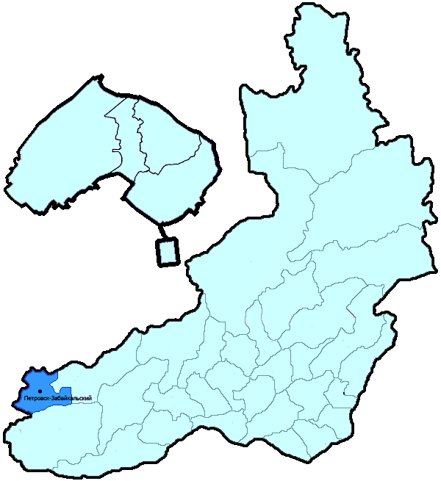
На территории Петровск-Забайкальского района в январе-декабре 2018 года зарегистрировано 883 преступления (в аналогичном периоде предыдущего года (далее – АППГ) - 971, -9,1%), в том числе тяжких и особо тяжких - 277 (АППГ - 263, 5,3%).
Таким образом, на 1000 человек в пределах района совершено 25,1 преступлений.
Удельный вес раскрытых преступлений составил 67,1% (АППГ - 71,4%), в том числе тяжких и особо тяжких - 56,6% (АППГ - 69,9%).
Зарегистрировано 7 убийств (АППГ- 10, -30,0%), раскрываемость которых составила 83,3% (АППГ- 100,0%). В анализируемом периоде совершено 18 преступлений, связанных с причинением тяжкого вреда здоровью (АППГ - 18, 0,0), раскрываемость которых составила 100,0% (АППГ - 100,0%), 5 изнасилований (АППГ - 1, 400,0%), раскрываемость 100,0%.
Число краж чужого имущества составило 244 (АППГ- 290, -15,9%), грабежей 8 (АППГ- 17, -52,9%), разбойных нападений - 2 (АППГ- 5, -60,0%), угонов 10 (АППГ - 18, -44,4%).
Преступлений в сфере незаконного оборота наркотических средств зарегистрировано 63 (АППГ- 63, 0,0%). Количество преступлений, связанных с незаконным оборотом оружия составило 30 (АППГ - 17, 76,5%) .
Зарегистрировано 224 преступления о незаконных рубках (АППГ - 199, 12,6%), 9 - об умышленном уничтожении лесов (АППГ - 27, -66,7%).
Преступлений, совершенных несовершеннолетними, зарегистрировано 55 (АППГ - 54, 1,9%), их удельный вес составил 9,0% (АППГ- 8,9%).
Анализ социально-криминологической характеристики показывает, что более чем половина преступлений совершена лицами, ранее совершавшими преступления - 434 (АППГ - 427, 1,6%), их удельный вес составляет - 71,1% (АППГ - 70,7%).
В состоянии опьянения совершено 211 преступление (АППГ- 195, 8,2%), удельный вес которых составляет - 34,6% (АППГ- 32,3%).
Преступлений, совершенных в общественных местах, зарегистрировано 144 (АППГ - 135, 6,7%), удельный вес - 16,3%, в том числе совершенных на улицах - 105 (АППГ - 103, 1,9%), удельный вес 11,9%.
Ущерб от преступлений (по оконченным и приостановленным уголовным делам) составил 115308 тыс. рублей (АППГ - 44556 тыс. рублей, 158,8%).
Нераскрытыми на территории Петровск-Забайкальского района остались 299 преступлений, в том числе 122 тяжких и особо тяжких.

Подготовлено отделом правовой статистики прокуратуры Забайкальского края
АНАЛИЗ
статистических данных о состоянии преступности на территории Приаргунского района в январе-декабре 2018 года

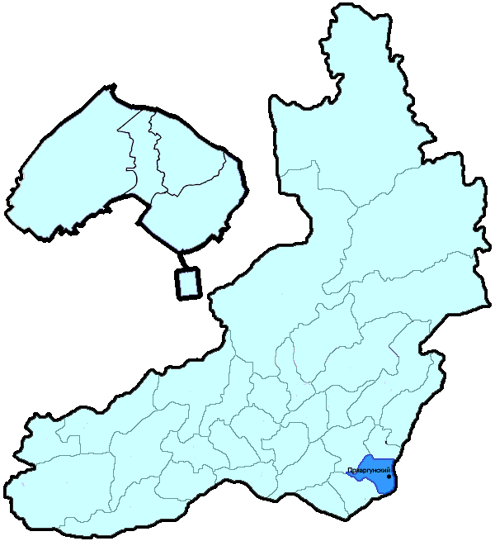
На территории Приаргунского района в январе-декабре 2018 года зарегистрировано 363 преступления (в аналогичном периоде предыдущего года (далее – АППГ) - 467, -22,3%), в том числе тяжких и особо тяжких - 65 (АППГ - 73, -11,0%).
Таким образом, на 1000 человек в пределах района совершено 17,5 преступлений.
Удельный вес раскрытых преступлений составил 70,8% (АППГ - 67,9%), в том числе тяжких и особо тяжких - 76,1% (АППГ - 81,6%).
Зарегистрировано 1 убийство (АППГ- 1, 0,0%), раскрываемость которых составила 100,0% (АППГ- 100,0%). В анализируемом периоде совершено 10 преступлений, связанных с причинением тяжкого вреда здоровью (АППГ - 8, 25,0), раскрываемость которых составила 100,0% (АППГ - 100,0%), 0 изнасилований (АППГ - 1, -100,0%), раскрываемость 100,0%.
Число краж чужого имущества составило 136 (АППГ- 193, -29,5%), грабежей 4 (АППГ- 5, -20,0%), разбойных нападений - 1 (АППГ- 2, -50,0%), угонов 4 (АППГ - 7, -42,9%).
Преступлений в сфере незаконного оборота наркотических средств зарегистрировано 42 (АППГ- 35, 20,0%). Количество преступлений, связанных с незаконным оборотом оружия составило 5 (АППГ - 8, -37,5%) .
Зарегистрировано 0 преступлений о незаконных рубках (АППГ - 0, 0,0%), 0 - об умышленном уничтожении лесов (АППГ - 0, 0,0%).
Преступлений, совершенных несовершеннолетними, зарегистрировано 16 (АППГ - 20, -20,0%), их удельный вес составил 5,6% (АППГ- 6,6%).
Анализ социально-криминологической характеристики показывает, что более чем половина преступлений совершена лицами, ранее совершавшими преступления - 218 (АППГ - 215, 1,4%), их удельный вес составляет - 76,2% (АППГ - 71,4%).
В состоянии опьянения совершено 146 преступлений (АППГ- 150, -2,7%), удельный вес которых составляет - 51,0% (АППГ- 49,8%).
Преступлений, совершенных в общественных местах, зарегистрировано 55 (АППГ - 72, -23,6%), удельный вес - 15,2%, в том числе совершенных на улицах - 43 (АППГ - 53, -18,9%), удельный вес 11,8%.
Ущерб от преступлений (по оконченным и приостановленным уголовным делам) составил 5027 тыс. рублей (АППГ - 10630 тыс. рублей, -52,7%).
Нераскрытыми на территории Приаргунского района остались 118 преступлений, в том числе 17 тяжких и особо тяжких.

Подготовлено отделом правовой статистики прокуратуры Забайкальского края
АНАЛИЗ
статистических данных о состоянии преступности на территории Сретенского района в январе-декабре 2018 года

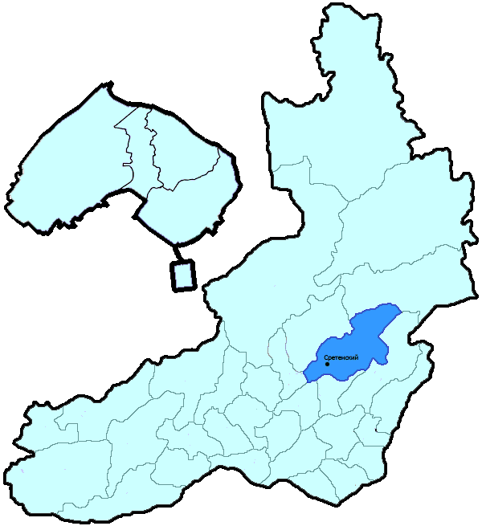
На территории Сретенского района в январе-декабре 2018 года зарегистрировано 436 преступлений (в аналогичном периоде предыдущего года (далее – АППГ) - 406, 7,4%), в том числе тяжких и особо тяжких - 88 (АППГ - 81, 8,6%).
Таким образом, на 1000 человек в пределах района совершено 19,6 преступлений.
Удельный вес раскрытых преступлений составил 84,0% (АППГ - 83,4%), в том числе тяжких и особо тяжких - 74,4% (АППГ - 93,4%).
Зарегистрировано 1 убийство (АППГ- 3, -66,7%), раскрываемость которых составила 0,0% (АППГ- 100,0%). В анализируемом периоде совершено 12 преступления, связанных с причинением тяжкого вреда здоровью (АППГ - 16, -25,0), раскрываемость которых составила 100,0% (АППГ - 100,0%), 2 изнасилования (АППГ - 2, 0,0%), раскрываемость 100,0%.
Число краж чужого имущества составило 114 (АППГ- 101, 12,9%), грабежей 7 (АППГ- 9, -22,2%), разбойных нападений - 0 (АППГ- 0, 0,0%), угонов 3 (АППГ - 7, -57,1%).
Преступлений в сфере незаконного оборота наркотических средств зарегистрировано 43 (АППГ- 41, 4,9%). Количество преступлений, связанных с незаконным оборотом оружия составило 7 (АППГ - 18, -61,1%) .
Зарегистрировано 12 преступления о незаконных рубках (АППГ - 3, 300,0%), 3 - об умышленном уничтожении лесов (АППГ - 0, 100,0%).
Преступлений, совершенных несовершеннолетними, зарегистрировано 15 (АППГ - 17, -11,8%), их удельный вес составил 4,4% (АППГ- 5,4%).
Анализ социально-криминологической характеристики показывает, что более чем половина преступлений совершена лицами, ранее совершавшими преступления - 200 (АППГ - 203, -1,5%), их удельный вес составляет - 58,8% (АППГ - 64,0%).
В состоянии опьянения совершено 161 преступление (АППГ- 158, 1,9%), удельный вес которых составляет - 47,4% (АППГ- 49,8%).
Преступлений, совершенных в общественных местах, зарегистрировано 62 (АППГ - 59, 5,1%), удельный вес - 14,2%, в том числе совершенных на улицах - 42 (АППГ - 44, -4,5%), удельный вес 9,6%.
Ущерб от преступлений (по оконченным и приостановленным уголовным делам) составил 6166 тыс. рублей (АППГ - 3592 тыс. рублей, 71,7%).
Нераскрытыми на территории Сретенского района остались 65 преступлений, в том числе 20 тяжких и особо тяжких.

Подготовлено отделом правовой статистики прокуратуры Забайкальского края
АНАЛИЗ
статистических данных о состоянии преступности на территории Тунгокоченского района в январе-декабре 2018 года

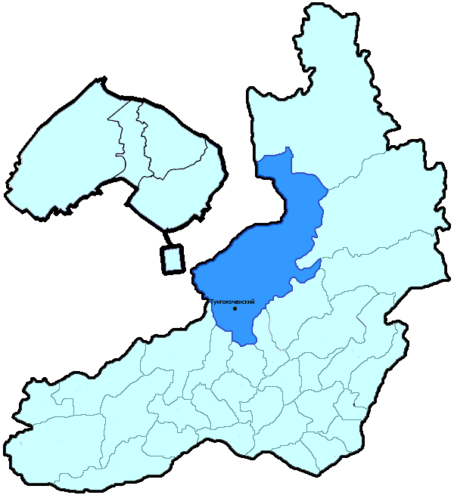
На территории Тунгокоченского района в январе-декабре 2018 года зарегистрировано 218 преступлений (в аналогичном периоде предыдущего года (далее – АППГ) - 246, -11,4%), в том числе тяжких и особо тяжких - 40 (АППГ - 44, -9,1%).
Таким образом, на 1000 человек в пределах района совершено 18,1 преступлений.
Удельный вес раскрытых преступлений составил 83,8% (АППГ - 77,4%), в том числе тяжких и особо тяжких - 83,3% (АППГ - 81,8%).
Зарегистрировано 5 убийств (АППГ- 7, -28,6%), раскрываемость которых составила 100,0% (АППГ- 100,0%). В анализируемом периоде совершено 8 преступлений, связанных с причинением тяжкого вреда здоровью (АППГ - 9, -11,1), раскрываемость которых составила 100,0% (АППГ - 100,0%), 0 изнасилований (АППГ - 0, 0,0%), раскрываемость 0,0%.
Число краж чужого имущества составило 53 (АППГ- 76, -30,3%), грабежей 1 (АППГ- 3, -66,7%), разбойных нападений - 0 (АППГ- 2, -100,0%), угонов 3 (АППГ - 3, 0,0%).
Преступлений в сфере незаконного оборота наркотических средств зарегистрировано 14 (АППГ- 16, -12,5%). Количество преступлений, связанных с незаконным оборотом оружия составило 20 (АППГ - 20, 0,0%) .
Зарегистрировано 3 преступления о незаконных рубках (АППГ - 2, 50,0%), 3 - об умышленном уничтожении лесов (АППГ - 0, 100,0%).
Преступлений, совершенных несовершеннолетними, зарегистрировано 7 (АППГ - 14, -50,0%), их удельный вес составил 4,0% (АППГ- 8,0%).
Анализ социально-криминологической характеристики показывает, что более чем половина преступлений совершена лицами, ранее совершавшими преступления - 113 (АППГ - 116, -2,6%), их удельный вес составляет - 64,2% (АППГ - 66,3%).
В состоянии опьянения совершено 94 преступления (АППГ- 93, 1,1%), удельный вес которых составляет - 53,4% (АППГ- 53,1%).
Преступлений, совершенных в общественных местах, зарегистрировано 46 (АППГ - 63, -27,0%), удельный вес - 21,1%, в том числе совершенных на улицах - 42 (АППГ - 56, -25,0%), удельный вес 19,3%.
Ущерб от преступлений (по оконченным и приостановленным уголовным делам) составил 8333 тыс. рублей (АППГ - 7781 тыс. рублей, 7,1%).
Нераскрытыми на территории Тунгокоченского района остались 34 преступления, в том числе 6 тяжких и особо тяжких.

Подготовлено отделом правовой статистики прокуратуры Забайкальского края
АНАЛИЗ
статистических данных о состоянии преступности на территории Улетовского района (включая ЗАТО Горный) в январе-декабре 2018 года

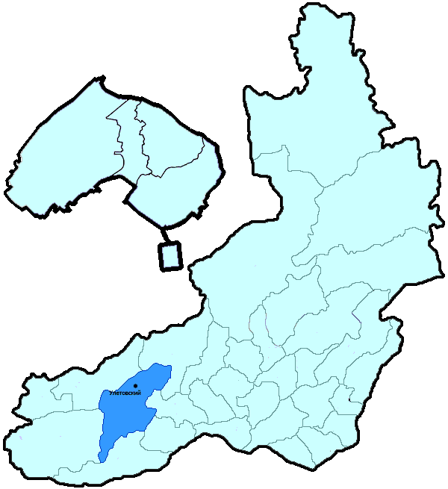
На территории Улетовского района (включая ЗАТО Горный) в январе-декабре 2018 года зарегистрировано 454 преступления (в аналогичном периоде предыдущего года (далее – АППГ) - 474, -4,2%), в том числе тяжких и особо тяжких - 73 (АППГ - 72, 1,4%).
Таким образом, на 1000 человек в пределах района совершено 15,0 преступлений.
Удельный вес раскрытых преступлений составил 72,5% (АППГ - 73,4%), в том числе тяжких и особо тяжких - 65,3% (АППГ - 78,1%).
Зарегистрировано 3 убийства (АППГ- 7, -57,1%), раскрываемость которых составила 100,0% (АППГ- 100,0%). В анализируемом периоде совершено 11 преступление, связанных с причинением тяжкого вреда здоровью (АППГ - 12, -8,3), раскрываемость которых составила 100,0% (АППГ - 100,0%), 1 изнасилование (АППГ - 0, 100,0%), раскрываемость 100,0%.
Число краж чужого имущества составило 165 (АППГ- 175, -5,7%), грабежей 5 (АППГ- 1, 400,0%), разбойных нападений - 2 (АППГ- 4, -50,0%), угонов 5 (АППГ - 3, 66,7%).
Преступлений в сфере незаконного оборота наркотических средств зарегистрировано 16 (АППГ- 17, -5,9%). Количество преступлений, связанных с незаконным оборотом оружия составило 11 (АППГ - 11, 0,0%) .
Зарегистрировано 9 преступлений о незаконных рубках (АППГ - 18, -50,0%), 0 - об умышленном уничтожении лесов (АППГ - 7, -100,0%).
Преступлений, совершенных несовершеннолетними, зарегистрировано 24 (АППГ - 23, 4,3%), их удельный вес составил 7,3% (АППГ- 6,8%).
Анализ социально-криминологической характеристики показывает, что более чем половина преступлений совершена лицами, ранее совершавшими преступления - 222 (АППГ - 230, -3,5%), их удельный вес составляет - 67,5% (АППГ - 68,5%).
В состоянии опьянения совершено 199 преступлений (АППГ- 193, 3,1%), удельный вес которых составляет - 60,5% (АППГ- 57,4%).
Преступлений, совершенных в общественных местах, зарегистрировано 78 (АППГ - 100, -22,0%), удельный вес - 12,9%, в том числе совершенных на улицах - 50 (АППГ - 71, -29,6%), удельный вес 6,8%.
Ущерб от преступлений (по оконченным и приостановленным уголовным делам) составил 25947 тыс. рублей (АППГ - 12841 тыс. рублей, 102,1%).
Нераскрытыми на территории Улетовского района (включая ЗАТО Горный) остались 125 преступлений, в том числе 25 тяжких и особо тяжких.

Подготовлено отделом правовой статистики прокуратуры Забайкальского края
АНАЛИЗ
статистических данных о состоянии преступности на территории Хилокского района в январе-декабре 2018 года

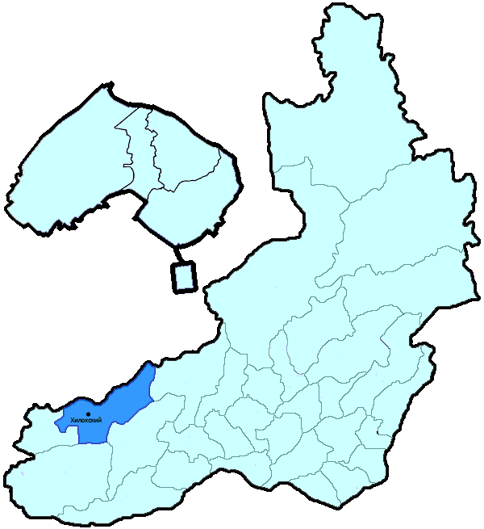
На территории Хилокского района в январе-декабре 2018 года зарегистрировано 572 преступления (в аналогичном периоде предыдущего года (далее – АППГ) - 705, -18,9%), в том числе тяжких и особо тяжких - 164 (АППГ - 200, -18,0%).
Таким образом, на 1000 человек в пределах района совершено 19,3 преступлений.
Удельный вес раскрытых преступлений составил 76,9% (АППГ - 77,8%), в том числе тяжких и особо тяжких - 81,1% (АППГ - 86,0%).
Зарегистрировано 8 убийств (АППГ- 2, 300,0%), раскрываемость которых составила 100,0% (АППГ- 100,0%). В анализируемом периоде совершено 15 преступлений, связанных с причинением тяжкого вреда здоровью (АППГ - 10, 50,0), раскрываемость которых составила 100,0% (АППГ - 100,0%), 5 изнасилований (АППГ - 3, 66,7%), раскрываемость 100,0%.
Число краж чужого имущества составило 192 (АППГ- 224, -14,3%), грабежей 15 (АППГ- 6, 150,0%), разбойных нападений - 2 (АППГ- 2, 0,0%), угонов 7 (АППГ - 12, -41,7%).
Преступлений в сфере незаконного оборота наркотических средств зарегистрировано 27 (АППГ- 27, 0,0%). Количество преступлений, связанных с незаконным оборотом оружия составило 11 (АППГ - 7, 57,1%) .
Зарегистрировано 93 преступления о незаконных рубках (АППГ - 165, -43,6%), 7 - об умышленном уничтожении лесов (АППГ - 3, 133,3%).
Преступлений, совершенных несовершеннолетними, зарегистрировано 36 (АППГ - 25, 44,0%), их удельный вес составил 7,3% (АППГ- 4,3%).
Анализ социально-криминологической характеристики показывает, что более чем половина преступлений совершена лицами, ранее совершавшими преступления - 339 (АППГ - 361, -6,1%), их удельный вес составляет - 68,8% (АППГ - 62,8%).
В состоянии опьянения совершено 207 преступлений (АППГ- 192, 7,8%), удельный вес которых составляет - 42,0% (АППГ- 33,4%).
Преступлений, совершенных в общественных местах, зарегистрировано 118 (АППГ - 101, 16,8%), удельный вес - 20,6%, в том числе совершенных на улицах - 90 (АППГ - 84, 7,1%), удельный вес 15,7%.
Ущерб от преступлений (по оконченным и приостановленным уголовным делам) составил 51621 тыс. рублей (АППГ - 62043 тыс. рублей, -16,8%).
Нераскрытыми на территории Хилокского района остались 148 преступлений, в том числе 35 тяжких и особо тяжких.

Подготовлено отделом правовой статистики прокуратуры Забайкальского края
АНАЛИЗ
статистических данных о состоянии преступности на территории Центрального района г. Читы (включая Северный район г. Читы) в январе-декабре 2018 года

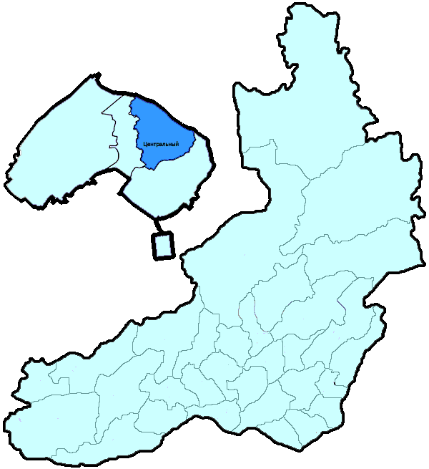
На территории Центрального района г. Читы (включая Северный район г. Читы) в январе-декабре 2018 года зарегистрировано 3951 преступление (в аналогичном периоде предыдущего года (далее – АППГ) - 4561, -13,4%), в том числе тяжких и особо тяжких - 588 (АППГ - 764, -23,0%).
Таким образом, на 1000 человек в пределах района совершено 33,1 преступлений.
Удельный вес раскрытых преступлений составил 46,3% (АППГ - 43,6%), в том числе тяжких и особо тяжких - 58,4% (АППГ - 49,0%).
Зарегистрировано 14 убийства (АППГ- 6, 133,3%), раскрываемость которых составила 100,0% (АППГ- 100,0%). В анализируемом периоде совершено 39 преступлений, связанных с причинением тяжкого вреда здоровью (АППГ - 55, -29,1), раскрываемость которых составила 83,3% (АППГ - 87,3%), 5 изнасилований (АППГ - 6, -16,7%), раскрываемость 60,0%.
Число краж чужого имущества составило 2037 (АППГ- 2321, -12,2%), грабежей 118 (АППГ- 232, -49,1%), разбойных нападений - 19 (АППГ- 8, 137,5%), угонов 36 (АППГ - 80, -55,0%).
Преступлений в сфере незаконного оборота наркотических средств зарегистрировано 230 (АППГ- 254, -9,4%). Количество преступлений, связанных с незаконным оборотом оружия составило 35 (АППГ - 19, 84,2%) .
Зарегистрировано 15 преступлений о незаконных рубках (АППГ - 14, 7,1%), 0 - об умышленном уничтожении лесов (АППГ - 0, 0,0%).
Преступлений, совершенных несовершеннолетними, зарегистрировано 164 (АППГ - 171, -4,1%), их удельный вес составил 9,1% (АППГ- 8,6%).
Анализ социально-криминологической характеристики показывает, что более чем половина преступлений совершена лицами, ранее совершавшими преступления - 1038 (АППГ - 1142, -9,1%), их удельный вес составляет - 57,6% (АППГ - 57,2%).
В состоянии опьянения совершено 506 преступлений (АППГ- 536, -5,6%), удельный вес которых составляет - 28,1% (АППГ- 26,9%).
Преступлений, совершенных в общественных местах, зарегистрировано 2034 (АППГ - 2290, -11,2%), удельный вес - 5,7%, в том числе совершенных на улицах - 845 (АППГ - 1189, -28,9%), удельный вес 2,3%.
Ущерб от преступлений (по оконченным и приостановленным уголовным делам) составил 285507 тыс. рублей (АППГ - 581501 тыс. рублей, -50,9%).
Нераскрытыми на территории Центрального района г. Читы (включая Северный район г. Читы) остались 2095 преступлений, в том числе 252 тяжких и особо тяжких.

Подготовлено отделом правовой статистики прокуратуры Забайкальского края
АНАЛИЗ
статистических данных о состоянии преступности на территории Черновского района г. Читы (включая п. Кадала) в январе-декабре 2018 года

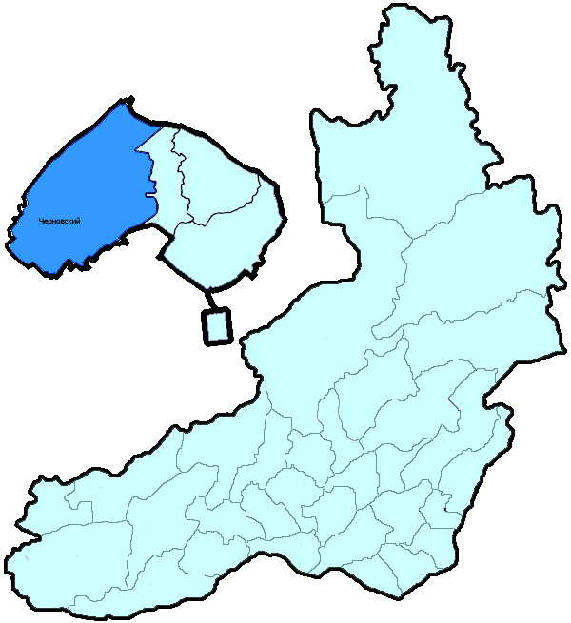
На территории Черновского района г. Читы (включая п. Кадала) в январе-декабре 2018 года зарегистрировано 1624 преступления (в аналогичном периоде предыдущего года (далее – АППГ) - 1714, -5,3%), в том числе тяжких и особо тяжких - 284 (АППГ - 279, 1,8%).
Таким образом, на 1000 человек в пределах района совершено 18,4 преступлений.
Удельный вес раскрытых преступлений составил 43,7% (АППГ - 48,6%), в том числе тяжких и особо тяжких - 49,8% (АППГ - 58,8%).
Зарегистрировано 8 убийств (АППГ- 13, -38,5%), раскрываемость которых составила 80,0% (АППГ- 92,3%). В анализируемом периоде совершено 36 преступлений, связанных с причинением тяжкого вреда здоровью (АППГ - 38, -5,3), раскрываемость которых составила 87,9% (АППГ - 91,4%), 3 изнасилования (АППГ - 2, 50,0%), раскрываемость 100,0%.
Число краж чужого имущества составило 919 (АППГ- 895, 2,7%), грабежей 37 (АППГ- 63, -41,3%), разбойных нападений - 5 (АППГ- 8, -37,5%), угонов 27 (АППГ - 36, -25,0%).
Преступлений в сфере незаконного оборота наркотических средств зарегистрировано 90 (АППГ- 62, 45,2%). Количество преступлений, связанных с незаконным оборотом оружия составило 13 (АППГ - 12, 8,3%) .
Зарегистрировано 2 преступления о незаконных рубках (АППГ - 2, 0,0%), 0 - об умышленном уничтожении лесов (АППГ - 1, -100,0%).
Преступлений, совершенных несовершеннолетними, зарегистрировано 59 (АППГ - 60, -1,7%), их удельный вес составил 8,2% (АППГ- 7,2%).
Анализ социально-криминологической характеристики показывает, что более чем половина преступлений совершена лицами, ранее совершавшими преступления - 490 (АППГ - 555, -11,7%), их удельный вес составляет - 67,8% (АППГ - 66,4%).
В состоянии опьянения совершено 335 преступлений (АППГ- 425, -21,2%), удельный вес которых составляет - 46,3% (АППГ- 50,8%).
Преступлений, совершенных в общественных местах, зарегистрировано 679 (АППГ - 752, -9,7%), удельный вес - 41,8%, в том числе совершенных на улицах - 400 (АППГ - 463, -13,6%), удельный вес 24,6%.
Ущерб от преступлений (по оконченным и приостановленным уголовным делам) составил 44643 тыс. рублей (АППГ - 49927 тыс. рублей, -10,6%).
Нераскрытыми на территории Черновского района г. Читы (включая п. Кадала) остались 930 преступлений, в том числе 137 тяжких и особо тяжких.

Подготовлено отделом правовой статистики прокуратуры Забайкальского края
АНАЛИЗ
статистических данных о состоянии преступности на территории Чернышевского района в январе-декабре 2018 года

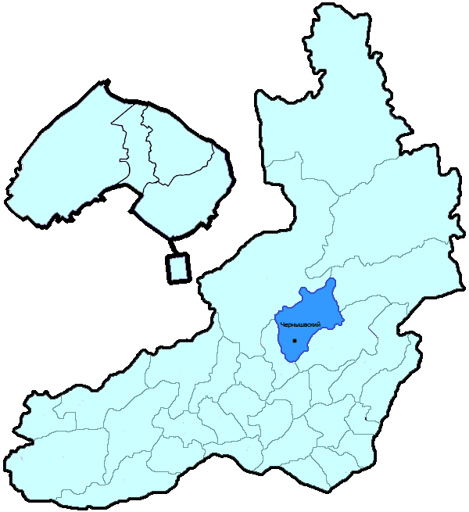
На территории Чернышевского района в январе-декабре 2018 года зарегистрировано 741 преступление (в аналогичном периоде предыдущего года (далее – АППГ) - 898, -17,5%), в том числе тяжких и особо тяжких - 147 (АППГ - 197, -25,4%).
Таким образом, на 1000 человек в пределах района совершено 22,0 преступлений.
Удельный вес раскрытых преступлений составил 54,2% (АППГ - 47,6%), в том числе тяжких и особо тяжких - 57,4% (АППГ - 46,3%).
Зарегистрировано 5 убийств (АППГ- 6, -16,7%), раскрываемость которых составила 100,0% (АППГ- 88,9%). В анализируемом периоде совершено 17 преступлений, связанных с причинением тяжкого вреда здоровью (АППГ - 15, 13,3), раскрываемость которых составила 100,0% (АППГ - 80,0%), 0 изнасилований (АППГ - 0, 0,0%), раскрываемость 0,0%.
Число краж чужого имущества составило 350 (АППГ- 505, -30,7%), грабежей 9 (АППГ- 11, -18,2%), разбойных нападений - 5 (АППГ- 9, -44,4%), угонов 11 (АППГ - 20, -45,0%).
Преступлений в сфере незаконного оборота наркотических средств зарегистрировано 21 (АППГ- 26, -19,2%). Количество преступлений, связанных с незаконным оборотом оружия составило 8 (АППГ - 10, -20,0%) .
Зарегистрировано 39 преступлений о незаконных рубках (АППГ - 26, 50,0%), 5 - об умышленном уничтожении лесов (АППГ - 0, 100,0%).
Преступлений, совершенных несовершеннолетними, зарегистрировано 46 (АППГ - 39, 17,9%), их удельный вес составил 11,2% (АППГ- 9,6%).
Анализ социально-криминологической характеристики показывает, что более чем половина преступлений совершена лицами, ранее совершавшими преступления - 251 (АППГ - 243, 3,3%), их удельный вес составляет - 61,1% (АППГ - 59,7%).
В состоянии опьянения совершено 225 преступлений (АППГ- 208, 8,2%), удельный вес которых составляет - 54,7% (АППГ- 51,1%).
Преступлений, совершенных в общественных местах, зарегистрировано 179 (АППГ - 192, -6,8%), удельный вес - 24,2%, в том числе совершенных на улицах - 118 (АППГ - 134, -11,9%), удельный вес 15,9%.
Ущерб от преступлений (по оконченным и приостановленным уголовным делам) составил 34568 тыс. рублей (АППГ - 38286 тыс. рублей, -9,7%).
Нераскрытыми на территории Чернышевского района остались 348 преступлений, в том числе 75 тяжких и особо тяжких.

Подготовлено отделом правовой статистики прокуратуры Забайкальского края
АНАЛИЗ
статистических данных о состоянии преступности на территории Читинского района в январе-декабре 2018 года

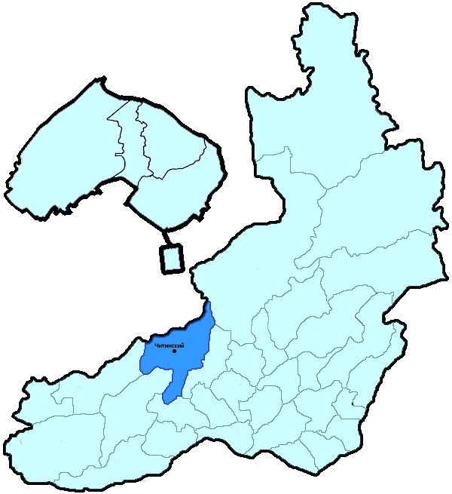
На территории Читинского района в январе-декабре 2018 года зарегистрировано 1972 преступления (в аналогичном периоде предыдущего года (далее – АППГ) - 2080, -5,2%), в том числе тяжких и особо тяжких - 553 (АППГ - 580, -4,7%).
Таким образом, на 1000 человек в пределах района совершено 29,9 преступлений.
Удельный вес раскрытых преступлений составил 40,9% (АППГ - 39,3%), в том числе тяжких и особо тяжких - 40,5% (АППГ - 43,0%).
Зарегистрировано 11 убийство (АППГ- 12, -8,3%), раскрываемость которых составила 72,7% (АППГ- 92,9%). В анализируемом периоде совершено 30 преступлений, связанных с причинением тяжкого вреда здоровью (АППГ - 28, 7,1), раскрываемость которых составила 92,0% (АППГ - 100,0%), 3 изнасилования (АППГ - 3, 0,0%), раскрываемость 100,0%.
Число краж чужого имущества составило 887 (АППГ- 1033, -14,1%), грабежей 20 (АППГ- 17, 17,6%), разбойных нападений - 5 (АППГ- 8, -37,5%), угонов 25 (АППГ - 32, -21,9%).
Преступлений в сфере незаконного оборота наркотических средств зарегистрировано 77 (АППГ- 100, -23,0%). Количество преступлений, связанных с незаконным оборотом оружия составило 32 (АППГ - 37, -13,5%) .
Зарегистрировано 328 преступлений о незаконных рубках (АППГ - 278, 18,0%), 8 - об умышленном уничтожении лесов (АППГ - 4, 100,0%).
Преступлений, совершенных несовершеннолетними, зарегистрировано 53 (АППГ - 41, 29,3%), их удельный вес составил 6,7% (АППГ- 5,0%).
Анализ социально-криминологической характеристики показывает, что более чем половина преступлений совершена лицами, ранее совершавшими преступления - 543 (АППГ - 568, -4,4%), их удельный вес составляет - 68,3% (АППГ - 69,1%).
В состоянии опьянения совершено 339 преступлений (АППГ- 349, -2,9%), удельный вес которых составляет - 42,6% (АППГ- 42,5%).
Преступлений, совершенных в общественных местах, зарегистрировано 283 (АППГ - 297, -4,7%), удельный вес - 14,4%, в том числе совершенных на улицах - 175 (АППГ - 184, -4,9%), удельный вес 8,9%.
Ущерб от преступлений (по оконченным и приостановленным уголовным делам) составил 181796 тыс. рублей (АППГ - 119283 тыс. рублей, 52,4%).
Нераскрытыми на территории Читинского района остались 1149 преступлений, в том числе 320 тяжких и особо тяжких.

Подготовлено отделом правовой статистики прокуратуры Забайкальского края
АНАЛИЗ
статистических данных о состоянии преступности на территории Шелопугинского района в январе-декабре 2018 года

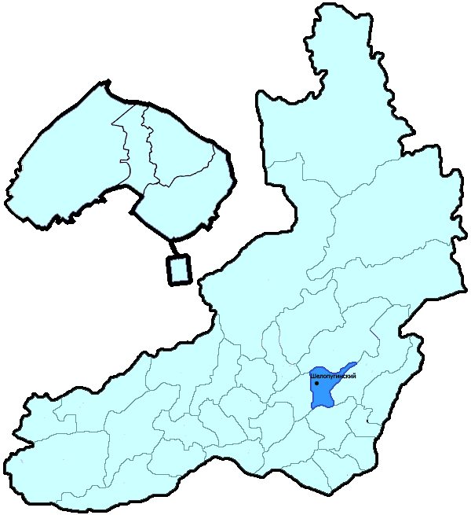
На территории Шелопугинского района в январе-декабре 2018 года зарегистрировано 119 преступлений (в аналогичном периоде предыдущего года (далее – АППГ) - 132, -9,8%), в том числе тяжких и особо тяжких - 22 (АППГ - 39, -43,6%).
Таким образом, на 1000 человек в пределах района совершено 15,8 преступлений.
Удельный вес раскрытых преступлений составил 67,8% (АППГ - 75,4%), в том числе тяжких и особо тяжких - 81,5% (АППГ - 85,2%).
Зарегистрировано 2 убийства (АППГ- 2, 0,0%), раскрываемость которых составила 100,0% (АППГ- 0,0%). В анализируемом периоде совершено 4 преступления, связанных с причинением тяжкого вреда здоровью (АППГ - 3, 33,3), раскрываемость которых составила 100,0% (АППГ - 100,0%), 0 изнасилований (АППГ - 1, -100,0%), раскрываемость 0,0%.
Число краж чужого имущества составило 41 (АППГ- 48, -14,6%), грабежей 0 (АППГ- 1, -100,0%), разбойных нападений - 2 (АППГ- 2, 0,0%), угонов 0 (АППГ - 4, -100,0%).
Преступлений в сфере незаконного оборота наркотических средств зарегистрировано 10 (АППГ- 13, -23,1%). Количество преступлений, связанных с незаконным оборотом оружия составило 7 (АППГ - 3, 133,3%) .
Зарегистрировано 1 преступление о незаконных рубках (АППГ - 1, 0,0%), 1 - об умышленном уничтожении лесов (АППГ - 0, 100,0%).
Преступлений, совершенных несовершеннолетними, зарегистрировано 3 (АППГ - 6, -50,0%), их удельный вес составил 3,7% (АППГ- 7,0%).
Анализ социально-криминологической характеристики показывает, что более чем половина преступлений совершена лицами, ранее совершавшими преступления - 59 (АППГ - 53, 11,3%), их удельный вес составляет - 72,0% (АППГ - 61,6%).
В состоянии опьянения совершено 46 преступлений (АППГ- 49, -6,1%), удельный вес которых составляет - 56,1% (АППГ- 57,0%).
Преступлений, совершенных в общественных местах, зарегистрировано 16 (АППГ - 22, -27,3%), удельный вес - 13,4%, в том числе совершенных на улицах - 11 (АППГ - 18, -38,9%), удельный вес 9,2%.
Ущерб от преступлений (по оконченным и приостановленным уголовным делам) составил 3518 тыс. рублей (АППГ - 1676 тыс. рублей, 109,9%).
Нераскрытыми на территории Шелопугинского района остались 39 преступлений, в том числе 5 тяжких и особо тяжких.

Подготовлено отделом правовой статистики прокуратуры Забайкальского края
АНАЛИЗ
статистических данных о состоянии преступности на территории Шилкинского района в январе-декабре 2018 года

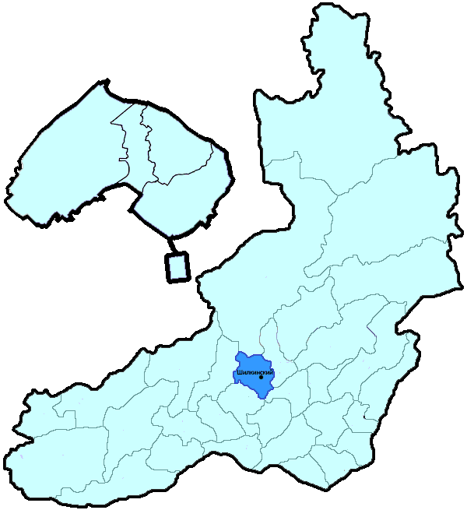
На территории Шилкинского района в январе-декабре 2018 года зарегистрировано 847 преступлений (в аналогичном периоде предыдущего года (далее – АППГ) - 969, -12,6%), в том числе тяжких и особо тяжких - 178 (АППГ - 195, -8,7%).
Таким образом, на 1000 человек в пределах района совершено 20,8 преступлений.
Удельный вес раскрытых преступлений составил 64,3% (АППГ - 62,2%), в том числе тяжких и особо тяжких - 64,9% (АППГ - 74,7%).
Зарегистрировано 4 убийства (АППГ- 8, -50,0%), раскрываемость которых составила 100,0% (АППГ- 90,0%). В анализируемом периоде совершено 17 преступлений, связанных с причинением тяжкого вреда здоровью (АППГ - 25, -32,0), раскрываемость которых составила 95,2% (АППГ - 100,0%), 0 изнасилований (АППГ - 2, -100,0%), раскрываемость 100,0%.
Число краж чужого имущества составило 361 (АППГ- 398, -9,3%), грабежей 15 (АППГ- 22, -31,8%), разбойных нападений - 2 (АППГ- 5, -60,0%), угонов 13 (АППГ - 10, 30,0%).
Преступлений в сфере незаконного оборота наркотических средств зарегистрировано 67 (АППГ- 75, -10,7%). Количество преступлений, связанных с незаконным оборотом оружия составило 18 (АППГ - 14, 28,6%) .
Зарегистрировано 2 преступления о незаконных рубках (АППГ - 3, -33,3%), 2 - об умышленном уничтожении лесов (АППГ - 0, 100,0%).
Преступлений, совершенных несовершеннолетними, зарегистрировано 42 (АППГ - 77, -45,5%), их удельный вес составил 7,4% (АППГ- 12,9%).
Анализ социально-криминологической характеристики показывает, что более чем половина преступлений совершена лицами, ранее совершавшими преступления - 363 (АППГ - 374, -2,9%), их удельный вес составляет - 64,1% (АППГ - 62,6%).
В состоянии опьянения совершено 302 преступления (АППГ- 305, -1,0%), удельный вес которых составляет - 53,4% (АППГ- 51,1%).
Преступлений, совершенных в общественных местах, зарегистрировано 194 (АППГ - 206, -5,8%), удельный вес - 22,9%, в том числе совершенных на улицах - 143 (АППГ - 157, -8,9%), удельный вес 16,9%.
Ущерб от преступлений (по оконченным и приостановленным уголовным делам) составил 30568 тыс. рублей (АППГ - 194145 тыс. рублей, -84,3%).
Нераскрытыми на территории Шилкинского района остались 314 преступления, в том числе 65 тяжких и особо тяжких.

Подготовлено отделом правовой статистики прокуратуры Забайкальского края

